JJFox 参考指南
v3.0

目录
1.文档说明 4
1.1内容范围 4
1.2阅读对象 4
1.3版权声明 4
1.4历史记录 4
2.JFox 概述 5
2.1功能特性 5
2.2 JFox在企业应用中的角色 6
3. JFox安装与配置指南 6
3.1运行环境 6
3.2资源下载 7
3.3安装Tomcat 7
3.4安装JFox 7
3.5安装集成版 8
3.6 JFox目录结构 8
3.7主程序结构 9
3.8 JFox模块结构 9
3.9 JFox配置 10
3.10 web.xml配置 10
3.11数据源配置 10
4第一个EJB应用 12
4.1第一个Session Bean 12
4.2第一个Entity Bean 14
4.3第一个Message Driven Bean 19
4.4容器外运行与容器内运行 21
4.4.1容器外运行 21
4.4.2容器内运行 22
5 JFox体系结构 22
5.1 JFox Java EE容器 22
5.1.1 JNDI 23
5.1.2 EJB3 Container 23
5.1.3 Security 26
5.1.4 Web Service 31
5.1.5 Transaction Manager 31
5.1.6 Message Service 31
5.1.7 JFox EJB3容器的局限性 34
5.1.8 JPA Container 34
5.2 JFox微内核 46
5.2.1 Component 47
5.2.2 Annotation 49
5.2.3事件和监听器 53
5.2.4生命周期回调方法 54
5.2.5全局占位符 56
5.3 JFox MVC 框架 56
5.3.1 web.xml 57
5.3.2 Action 60
5.3.3 Invocation 67
5.4 JFox Module 78
5.4.1模块结构 79
5.4.2模块类路径 80
5.4.3模块的配置 80
5.4.4模块的部署 80
5.4.5模块的访问 80
6管理控制台 81
6.1 System Information 82
6.2 JNDI View 82
6.3 EJB Container 82
6.4 JPA Container 82
6.5 Modules 82
7安装JFox Petstore模块 82
7.1 环境准备 82
7.2 配置Petstore数据源 83
7.3 导入初始化数据 83
7.4 访问Petstore 84

1.文档说明
本文档是JFox 3.0 开放源码应用服务器参考手册，主要介绍JFox 3.0应用服务器的安装、开发、部署、结构。

1.1内容范围
本文档由如下章节组成：
- JFox概述
- JFox 安装、目录结构、配置
- JFox体系结构
- JFox应用开发

1.2阅读对象
本文档面向的主要对象是JFox应用服务器的用户、Java EE开发人员、技术专家、广大师生、Java EE技术爱好者。如果你有任何疑问，可以访问JFox网站(http://www.jfox.org.cn)获得帮助，或者发邮件至support@jfox.org.cn。

1.3版权声明
Copyright © 2007 JFox Team。
JFox 遵循 LGPL(http://www.gnu.org/licenses/lgpl.txt) 协议进行分发，复制和修改。
JFox trademarks are trademarks or registered trademarks of JFox Team.

1.4历史记录
日期 | 内容 | 作者
2007-5-7 | 文档结构初始化 | Peter Cheng, Young Yang
2007-5-19 | 完成主要章节 | Young Yang,Peter Cheng
2007-5-20 | 全文Review, 错误修订 | Peter Cheng
2007-5-23 | 再次Review，错误修订 | Young Yang
2.JFox 概述
JFox应用被设计为轻量的、稳定的、高性能的Java EE应用服务器，从3.0开始，JFox提供了支持模块化的MVC框架，以简化EJB以及Web应用的开发，以满足企业对快速化统一开发平台的迫切要求。

JFox 3支持标准如下：
- 支持EJB 规范 3.0
- 支持 JPA 规范 1.0
- 支持JMS 规范1.1
- 支持JNDI 规范1.2
- 支持JDBC规范3.0
- 支持JTA规范1.1
- 支持Servlet规范2.5
- 支持JSP规范2.1

可以从以下网站获得关于JFox的更多信息。
- JFox官方网站：http://www.jfox.org.cn
- JFox社区网站：http://www.huihoo.org/jfox
- JFox项目网站：http://code.google.com/p/jfox

2.1功能特性
JFox 3.0在以前版本的基础上进行较大的重构和改进，在尽可能兼容EJB 3规范的同时，保持JFox一直以来坚持轻量、简单、高效、实用的目标。
- 重新设计的 IoC 微内核，融入 OSGi 模块化思想
- 设计成嵌入式架构，能够和任何 Java Web Server集成部署
- 支持 EJB3，JPA规范，支持容器内和容器外两种方式运行EJB和JPA组件
- 支持EJB发布成Web Service
- 采用JOTM(http://jotm.objectweb.org/)提供事务处理，支持两阶段提交(2PC)
- 采用 XAPool(http://forge.objectweb.org/projects/xapool/) 提供 XA DataSource，支持智能连接池管理
- 内置 MVC 框架，实现自动Form Mapping,Validator,Uploading等功能，支持JSP/Velocity/Freemarker页面引擎，并支持直接在Action中注入EJB
- 支持多应用模块部署，让中大型应用充分享受模块化开发的带来的优势
- 提供 Manager 管理模块，可以查看和管理各种运行时参数
- 提供根据 JFox 特色重写的 Petstore 应用模块

2.2 JFox在企业应用中的角色
经济的高速发展，信息系统间的孤立成了最大的绊脚石，对于任何一家企业，信息间缺少关联和通讯都在不时地阻碍企业的发展。解决这一难题的最佳方案就是中间件。JFox是实现Java EE 5.0规范的轻量级应用服务器，作为企业信息化的中间件平台， 它的应用范围非常广泛，包括电子政务、电子商务、电信、金融、环保、教育、ERP、 CRM、 人力资源管理等等与互联网相关的所有行业。JFox作为企业信息化的核心基础平台，将在信息化进程中扮演重要的角色。如下图:
图 JFox 企业应用系统架构
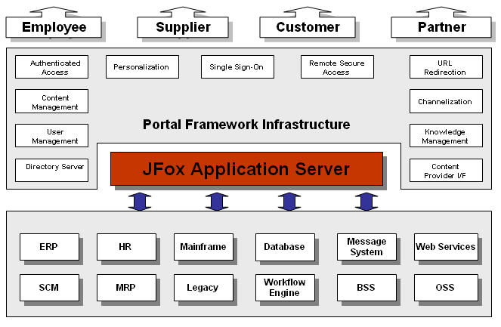

3. JFox安装与配置指南
请按以下要求和步骤安装JFox 3.0应用服务器。

3.1运行环境
表. 2-2 JFox 运行硬件环境最低配置
CPU | 内存 | 硬盘
PIII 500 相当 | 128M | 1G
SUN Ultra 10 相当 | 128M | 1G

表. 2-3 JFox JDK支持版本列表
供应商 | 版本号
Sun Microsystems | 5.0 或更高

表. 2-4 JFox 支持操作系统列表
供应商 | 名称+版本号
Red Hat | RedHat 7.2, 8.0, 9.0, Enterprise Server 3.0
Novell | SuSe 8.0, 9.0
GNU | Debian 3.0
Sun Microsystems | Solaris 6, 8
Microsoft | Windows 2000, 2000Server, 2003, XP

表. 2-5 JFox支持数据库列表
供应商 | 名称+版本号
MySQL | MySQL 3.x, 4.x
PostgreSQL | PostgreSQL 7.x, 8.x
Oracle | Oracle 8, 9i, 10g
IBM | DB2 7.1, 7.2, 8.1
Microsoft | MS SQL Server 2000
HSQL | HSQL 1.7.2

3.2资源下载
下载JDK，http://java.sun.com
下载Tomcat，http://tomcat.apache.org
下载JFox3，http://code.google.com/p/jfox/downloads/list

如果需要获得JFox 3 源码，请参考 http://code.google.com/p/jfox/source。

3.3安装Tomcat
详细过程请参考 Tomat 安装指南，http://tomcat.apache.org 。

实际上，JFox 3可以部署在任何Java EE Web服务器上，但是没有特殊情况，我们仍然推荐采用Tomcat作为Web服务器。

3.4安装JFox
假设下载的是JFox standalone版本，即jfox.war（如果下载的是jfox.war.20070520这样的文件，请更名，去掉日期后缀）文件，请将下载的 jfox.war 拷贝到 %TOMCAT_HOME%/webapps 下，以便在Tomcat启动时加载。JFox 3应用服务器是设计成嵌入式的，作为一个标准的Web Application部署在Tomcat中。

启动Tomcat，默认配置下，使用浏览器访问 http://localhost:8080/jfox，如果看到JFox欢迎页面，那么恭喜你，JFox安装成功了。

3.5安装集成版
也可以下载已经集成了Tomat的版本，如：”jfox-3.0-with-apache-tomcat-6.0.10.zip”（如果下载的是jfox.war.20070520这样的文件，请更名，去掉日期后缀），那么已经包含了Tomcat和JFox，解压之后，直接启动Tomcat即可。实际上，这与手动将JFox作为war部署到Tomcat中没有任何区别，JFox并不需要对Tomcat做特殊的配置，集成的版本只是让你的安装过程更简单而已。

3.6 JFox目录结构
JFox作为Web Application部署之后，和一般的Web Application目录结构并没有太大的区别，目录结构如下图：
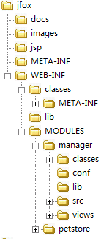

JFox的目录分为两部分：
- JFox主程序，包含JFox Java EE容器和MVC框架；
- 应用模块，包含可以部署在JFox 3的各个模块，如：manager, petstore等。
下面分别介绍。

3.7主程序结构
上图中，除jfox/WEB-INF/MODULES目录之外，所有内容都属于JFox的主程序。
JFox主程序结构和标准的Web Application没有任何的区别，WEB-INF外的部分存放了可通过Web访问的内容，JFox的重要文件放在WEB-INF目录中。WEB-INF/web.xml配置了用来启动JFox的重要参数，下一节将专门讲解；WEB-INF/lib下存放了所有JFox的jar包；WEB-INF/classes下存放了JFox需要的配置文件：

来看一下WEB-INF/classes下的配置文件：
目录名 | 作用 | 备注
META-INF/persistence.xml | JPA配置文件 | 用来配置数据源、以及Cache  详情参见：JFox配置章节
jndi.properties | 配置JNDI属性 | 一般无需修改配置。  注：JFox只支持local JNDI
global.properties | 用来配置全局占位符，以用于在@Constat注入外部变量 | 当前仅用来配置了Transaction Timeout。  如下：  jta_transaction_timeout=60  详情可以参见：JFox内核-全局占位符章节
roles.properties | 使用EJB Security时，用来配置Application Role到EJB Role的映射关系
log4j.properties | Log4J配置文件
jotm.properties | JOTM配置文件 | 一般无需修改
carol.properties | carol配置文件 | 一般无需修改
velocity.properties | Velocity配置文件 | 注意：默认采用的是UTF-8编码
jaas.conf | JAAS配置文件 | 一般无需修改

3.8 JFox模块结构
WEB-INF/MODULES是JFox的一个重要目录，用来部署基于JFox模块化规范开发的应用模块，这也是和一般的Web Application的不同之处。默认可以看到MODULES下有一个manager目录或manager.zip文件，这是JFox内置的manager模块，用来展示各种基于JFox开发的样例程序，并提供管理控制台，通过manager模块，现在就可以了解一下部署在JFox之上的应用模块的结构

JFox对部署之上的模块有一定的结构要求，就如同Web服务器对war包的结构有要求一样，只有提供了正确的结构，运行时JFox才能正确加载。先提示一下，JFox为每个模块提供独立的类加载器。

关于JFox应用模块的更多的介绍将在后面做详细讲解。

3.9 JFox配置
主要需要配置web.xml和persistence.xml文件。

3.10 web.xml配置
JFox 3 Web application 的配置文件，一般情况下，无需做修改。
下面的XML片段配置了用于启动JFox内核的Listener：
1 <listener>
2 <listener-class>org.jfox.mvc.WebContextLoader</listener-class>
3 </listener>

下面的XML片段配置了用来访问Web Service的Servlet：
1 <servlet>
2 <servlet-name>xfire_servlet</servlet-name>
3 <servlet-class>org.jfox.webservice.xfire.JFoxXFireServlet</servlet-class>
4 <load-on-startup>1</load-on-startup>
5 </servlet>
6 <servlet-mapping>
7 <servlet-name>xfire_servlet</servlet-name>
8 <url-pattern>/webservice/*</url-pattern>
9 </servlet-mapping>

还有一些其它的配置，均与JFox MVC相关，在JFox MVC一章中讲述。

3.11数据源配置
JPA规范中，通过persistence.xml文件来配置存储单元，JFox的数据源以及Persistence Cache也在这里配置，下面展示了JFox的 persistence.xml。
1 <persistence>
2
3 <persistence-unit name="default">
4 <jta-data-source>java:/DefaultMySqlDS</jta-data-source>
5 <properties>
6 <property name="driver" value="com.mysql.jdbc.Driver"/>
7 <property name="url" value="jdbc:mysql://localhost:3306/test"/>
8 <property name="username" value="root"/>
9 <property name="password" value="root"/>
10 <property name="minSize" value="1"/> <!-- min pool size -->
11 <property name="maxSize" value="200"/> <!-- max pool size -->
12 <property name="lifeTime" value="1800000"/> <!-- 3h, connection max idle time, in ms -->
13 <property name="sleepTime" value="600000"/> <!--PoolKeeper sleep time, in ms -->
14 <property name="deadLockRetryWait" value="2000"/> <!-- retry time if no free connection, in ms -->
15 <property name="deadLockMaxWait" value="60000"/> <!-- max wait time if no free connection, in ms -->
16 <property name="checkLevelObject" value="4"/> <!-- check connection closed -->
17 <property name="cache.algorithm" value="LRU"/> <!-- algorithm for "default" cache category, LRU, LFU, FIFO-->
18 <property name="cache.ttl" value="600000"/> <!-- ttl for "default", in ms-->
19 <property name="cache.maxIdleTime" value="300000"/> <!-- maxidletime for "default", in ms-->
20 <property name="cache.maxSize" value="1000"/> <!-- max size for "default" -->
21 <property name="cache.maxMemorySize" value="100000000"/> <!-- max memory size for "default", in bytes-->
22 </properties>
23 </persistence-unit>
24
25 </persistence>

详细的说明如下：

<persistence-unit name="default">
指明了persistence unit名称，unit是JPA的概念，表示一个存储单元，JPA的EntityManager都关于在存储单元上。使用 @PersistenceContext 注入EntityManager时，可以通过 unitName 指定使用的 unit，如果不指明，则会使用默认的persistence unit，前提是只有一个unit。

<jta-data-source>java:/DefaultMySqlDS</jta-data-source>
指明绑定的数据源JNDI的名称，JFox JPA创建了数据源之后，将使用该名称将其绑定到JNDI上。

通过properties可以指定各种参数，这些参数是与特定的应用服务器相关的，JFox 使用的property 说明如下：
名称 | 意义 | 备注
driver | 数据库驱动 | 需要将数据库驱动程序拷贝到WEB-INF/lib目录中或者Web Server的lib中
url | 数据库连接的url
username | 用户名
password | 密码
minSize | 最小连接数 | 维持的最小的数据库连接数目，即使空闲也不会被释放
maxSize | 最大连接数 | 如果实际连接数达到maxSize，发生新的连接时，将尝试等待有连接释放，直至超时
lifeTime | 连接保持时间 | 如果一个连接已经从创建到当前已经超过lifeTime时间，将会被断开以便重连
sleepTime | 连接空闲时间 | 如果一个连接处于空闲，超过sleepTime时间之后，将会被释放
deadLockRetryTime | 重连的等待时间 | 如果连接已满，重连之前的等待时间
deadLockMaxWait | 最大重试时间 | 如果连接已满，在重试超过该时间之后，如果仍未连接成功，讲抛出连接失败异常
checkObjectLevel | 是否检查连接有效 | 设置是否每次获得连接之后，是否对连接进行有效性检查。如果数据库会出现重启现象，则必须设置有效值，否则只有重启应用服务器才能重新获得有效连接。  4为总是检查。
cache.algorithm | Cache清除策略的算法 | LRU为最近最少使用；  LFU为最近最常使用；  FIFO为先进先出；  一般配置为LRU。
cache.ttl | cache数据的最大生存时间 | 从创建到当前时间，超过最大生存时间的数据，将会被清除
cache.maxIdleTime | 最大空闲时间 | 空闲超过该时间的cache数据将被清除
cache.maxSize | cache的最大尺寸 | 如果cache中的数据的条目已经达到该值，且均有效时，新的数据将不被缓存
cache.maxMemory | Cache使用的最大内存数 | 如果cache的数据的体积已经达到最大可用内存数且均有效时，新的数据将不会被缓存

请保证 url、username、password 的设置是正确的，否则将无法成功连接数据库，关于cache的更多内容可以参考后面“JPA Container”章节。

4第一个EJB应用
接下来，我们看一下如何编写EJB组件，旨在让大家对基于JFox开发EJB有个初步的了解，更多关于EJB组件的内容可以参考相关书籍和资料。

4.1第一个Session Bean
编写 EJB 接口：
1 package jfox.test.ejb3.stateless;
2
3 /**
4 * Calculator EJB interface
5 */
6 public interface Calculator {
7
8 int add(int x, int y);
9
10 int subtract(int x, int y);
11 }
12

编写EJB实现：
1 package jfox.test.ejb3.stateless;
2
3 import javax.ejb.Local;
4 import javax.ejb.Remote;
5 import javax.ejb.Stateless;
6
7 /**
8 * Calculator EJB Bean
9 */
10 @Stateless(name = "stateless.CalculatorBean")
11 @Remote
12 @Local
13 public class CalculatorBean implements Calculator {
14
15 public int add(int x, int y) {
16 return x + y;
17 }
18
19 public int subtract(int x, int y) {
20 return x - y;
21 }
22
23 }
24

编写用于测试的EJB Client：
1 package jfox.test.ejb3.stateless;
2
3 import java.util.Hashtable;
4 import javax.naming.Context;
5 import javax.naming.InitialContext;
6
7 import org.jfox.framework.Framework;
8 import org.jfox.ejb3.naming.InitialContextFactoryImpl;
9 import org.jfox.ejb3.naming.url.javaURLContextFactory;
10
11 /**
12 * @author <a href="mailto:jfox.young@gmail.com">Young Yang</a>
13 */
14 public class TestMain {
15
16 public static void main(String[] args) throws Exception {
17 // start Framework
18 Framework framework = new Framework();
19 framework.start();
20
21 // initialize JNDI
22 Hashtable<String, String> prop = new Hashtable<String, String>();
23 prop.put(Context.INITIAL_CONTEXT_FACTORY, InitialContextFactoryImpl.class.getName());
24 prop.put(Context.OBJECT_FACTORIES, InitialContextFactoryImpl.class.getName());
25 prop.put(Context.URL_PKG_PREFIXES, javaURLContextFactory.class.getPackage().getName());
26 prop.put(Context.PROVIDER_URL, "java://localhost");
27 Context context = new InitialContext(prop);
28
29 // lookup calculator then invoke add method
30 Calculator calculator = (Calculator)context.lookup("stateless.CalculatorBean/remote");
31 int result = calculator.add(99,1);
32 System.out.println("invoke calculator: 99+1=" + result);
33
34 // stop Framework
35 Thread.sleep(2000);
36 framework.stop();
37 }
38 }
39

将JFox 的WEB-INF/lib/*.jar和WEB-INF/classes加入到执行时的classpath中，执行TestMain，将会看到如下输出：
invoke calculator: 99+1=100

4.2第一个Entity Bean
在EJB3中，Entity Bean已经独立出来，形成了JPA规范，编写JPA Entity已经不再像从前那么复杂。首先用@Entity描述在类上，指明这是一个JPA Entity类，然后用@Column描述在Field上，指明对应的数据库表的字段。
代码如下：
1 package jfox.test.jpa;
2
3 import javax.persistence.Column;
4 import javax.persistence.Entity;
5
6 /**
7 * @author <a href="mailto:jfox.young@gmail.com">Young Yang</a>
8 */
9 @Entity
10 public class Address {
11
12 @Column(name="ADR_ID")
13 long id;
14
15 @Column(name="ADR_ACC_ID")
16 long accountId;
17
18 @Column(name="ADR_DESCRIPTION")
19 String description;
20
21 @Column(name="ADR_STREET")
22 String street;
23
24 @Column(name="ADR_CITY")
25 String city;
26
27 @Column(name="ADR_PROVINCE")
28 String province;
29
30 @Column(name="ADR_POSTAL_CODE")
31 String postalCode;
32
33
34 public long getId() {
35 return id;
36 }
37
38 public void setId(long id) {
39 this.id = id;
40 }
41
42 public String getDescription() {
43 return description;
44 }
45
46 public void setDescription(String description) {
47 this.description = description;
48 }
49
50 public String getCity() {
51 return city;
52 }
53
54 public void setCity(String city) {
55 this.city = city;
56 }
57
58 public long getAccountId() {
59 return accountId;
60 }
61
62 public void setAccountId(long accountId) {
63 this.accountId = accountId;
64 }
65
66 public String getPostalCode() {
67 return postalCode;
68 }
69
70 public void setPostalCode(String postalCode) {
71 this.postalCode = postalCode;
72 }
73
74 public String getProvince() {
75 return province;
76 }
77
78 public void setProvince(String province) {
79 this.province = province;
80 }
81
82 public String getStreet() {
83 return street;
84 }
85
86 public void setStreet(String street) {
87 this.street = street;
88 }
89
90 public String toString() {
91 return "Address{" +
92 "id=" + id +
93 ", accountId=" + accountId +
94 ", city='" + city + '\'' +
95 ", street='" + street + '\'' +
96 ", postalCode='" + postalCode + '\'' +
97 ", province='" + province + '\'' +
98 ", description='" + description + '\'' +
99 '}';
100 }
101 }
102

编写Client，下面的代码示范了如何独立执行JPA，产品开发中，可以使用@PersistenceContext直接注入EntityManager，可以参考JFox提供了perstore模块。
1 package jfox.test.jpa;
2
3 import javax.persistence.EntityManager;
4 import javax.persistence.Persistence;
5 import javax.persistence.EntityManagerFactory;
6
7 /**
8 * @author <a href="mailto:jfox.young@gmail.com">Young Yang</a>
9 */
10 public class AddressTestMain {
11
12 public static void main(String[] args) {
13 // initialize EntityManager by persistence unit
14 EntityManagerFactory emFactory = Persistence.createEntityManagerFactory("default");
15 final EntityManager em = emFactory.createEntityManager();
16
17 // query
18 Address address = (Address)em.createNativeQuery("select * from address where ADR_ID = $id", Address.class).setParameter("id",1).getSingleResult();
19 System.out.println("Address: " + address);
20
21 // close EntityManager, EntityManagerFactory
22 em.close();
23 emFactory.close();
24 }
25 }
26

同样加入JFox 的WEB-INF/lib/*.jar和WEB-INF/classes加入到执行时的classpath中，执行AddressTestMain，成功则会打印出Address结果，应该类似如下：
Address: Address{id=1, accountId=1, city='Edmonton', street='434 Edward St.', postalCode='L5G 2P9', province='Alberta', description='Fake'}

注意：需要建立ADDRESS数据库表以及在META-INF/persistence.xml中正确的配置数据源才能正确执行成功，下面是创建数据库的MySQL脚本，以及persistence.xml中persistence unit配置。
1 CREATE TABLE ACCOUNT (
2 ACC_ID INTEGER NOT NULL,
3 ACC_FIRST_NAME VARCHAR(32) NOT NULL,
4 ACC_LAST_NAME VARCHAR(32) NOT NULL,
5 ACC_EMAIL VARCHAR(32),
6 PRIMARY KEY (ACC_ID)
7 );
8
9 CREATE TABLE ADDRESS (
10 ADR_ID INTEGER NOT NULL,
11 ADR_ACC_ID INTEGER NOT NULL,
12 ADR_DESCRIPTION VARCHAR(32) NOT NULL,
13 ADR_STREET VARCHAR(32) NOT NULL,
14 ADR_CITY VARCHAR(32) NOT NULL,
15 ADR_PROVINCE VARCHAR(32) NOT NULL,
16 ADR_POSTAL_CODE VARCHAR(32) NOT NULL,
17 PRIMARY KEY (ADR_ID)
18 );
19
20 INSERT INTO ACCOUNT VALUES(1,'Clinton', 'Begin', 'clinton.begin@ibatis.com');
21 INSERT INTO ACCOUNT VALUES(2,'Jim', 'Smith', 'jim.smith@somewhere.com');
22 INSERT INTO ACCOUNT VALUES(3,'Elizabeth', 'Jones', null);
23 INSERT INTO ACCOUNT VALUES(4,'Bob', 'Jackson', 'bob.jackson@somewhere.com');
24 INSERT INTO ACCOUNT VALUES(5,'Amanda', 'Goodman', null);
25
26 INSERT INTO ADDRESS VALUES(1, 1, 'Fake', '434 Edward St.', 'Edmonton', 'Alberta', 'L5G 2P9');
27 INSERT INTO ADDRESS VALUES(2, 2, 'Fake', '652 John St.', 'Vancouver', 'British Columbia', 'B42 4W2');
28 INSERT INTO ADDRESS VALUES(3, 3, 'Fake', '863 William St.', 'Regina', 'Saskatchewan', 'J9K 4L6');
29 INSERT INTO ADDRESS VALUES(4, 4, 'Fake', '237 Arthur St.', 'Winnipeg', 'Manitoba', 'P4G 2D3');
30 INSERT INTO ADDRESS VALUES(5, 5, 'Fake', '989 Memorial St.', 'Toronto', 'Ontario', 'Q5J 4F4');
31
persistence.xml配置：
1 <persistence-unit name="DefaultHsqlDS">
2 <jta-data-source>java:/DefaultHsqlDS</jta-data-source>
3 <properties>
4 <property name="driver" value="com.mysql.jdbc.Driver"/>
5 <property name="url" value="jdbc:mysql://localhost:3306/test"/>
6 <property name="username" value="root"/>
7 <property name="password" value="root"/>
8 </properties>
9 </persistence-unit>

4.3第一个Message Driven Bean
编写MDB(Message Driven Bean)：
1 package jfox.test.ejb3.mdb;
2
3 import javax.ejb.ActivationConfigProperty;
4 import javax.ejb.MessageDriven;
5 import javax.jms.MessageListener;
6 import javax.jms.Message;
7
8 /**
9 * @author <a href="mailto:yang_y@sysnet.com.cn">Young Yang</a>
10 */
11 @MessageDriven(activationConfig =
12 {
13 @ActivationConfigProperty(propertyName="destinationType", propertyValue="javax.jms.Queue"),
14 @ActivationConfigProperty(propertyName="destination", propertyValue="testQ")
15 })
16 public class QueueMDB implements MessageListener {
17
18 public void onMessage(Message recvMsg) {
19 System.out.println("Received message: " + recvMsg);
20 }
21
22 }
MDB必须实现javax.jms.MessageListener接口，并且使用@MessageDriven来描述，并申明两个ActivationConfigProperty，一个为destinationType指定地址类型（javax.jms.Queue或者javax.jms.Topic），另一个为destination，指定地址名称。

编写Client：
1 package jfox.test.ejb3.mdb;
2
3 import java.util.Hashtable;
4 import javax.naming.Context;
5 import javax.naming.InitialContext;
6 import javax.jms.QueueConnectionFactory;
7 import javax.jms.QueueConnection;
8 import javax.jms.QueueSession;
9 import javax.jms.Session;
10 import javax.jms.Queue;
11 import javax.jms.QueueSender;
12
13 import org.jfox.framework.Framework;
14 import org.jfox.ejb3.naming.InitialContextFactoryImpl;
15 import org.jfox.ejb3.naming.url.javaURLContextFactory;
16
17 /**
18 * @author <a href="mailto:jfox.young@gmail.com">Young Yang</a>
19 */
20 public class MDBClient {
21
22 public static void main(String[] args) throws Exception {
23 // start Framework
24 Framework framework = new Framework();
25 framework.start();
26
27 // initialize JNDI
28 Hashtable<String, String> prop = new Hashtable<String, String>();
29 prop.put(Context.INITIAL_CONTEXT_FACTORY, InitialContextFactoryImpl.class.getName());
30 prop.put(Context.OBJECT_FACTORIES, InitialContextFactoryImpl.class.getName());
31 prop.put(Context.URL_PKG_PREFIXES, javaURLContextFactory.class.getPackage().getName());
32 prop.put(Context.PROVIDER_URL, "java://localhost");
33 Context context = new InitialContext(prop);
34 QueueConnectionFactory connectionFactory = (QueueConnectionFactory)context.lookup("defaultcf");
35 QueueConnection connection = connectionFactory.createQueueConnection();
36 QueueSession session = connection.createQueueSession(false, Session.AUTO_ACKNOWLEDGE);
37 Queue queue = session.createQueue("testQ");
38 QueueSender sender = session.createSender(queue);
39 sender.send(session.createTextMessage("Hello, JMS! " + System.currentTimeMillis()));
40 session.close();
41 connection.close();
42
43 // stop Framework
44 Thread.sleep(2000);
45 framework.stop();
46 }
47 }
48

同样加入JFox 的WEB-INF/lib/*.jar和WEB-INF/classes加入到执行时的classpath中，执行MDBClient，成功则会打印出如下结果：
Received message: TextMessage {body=Hello, JMS! 1178634259625}

4.4容器外运行与容器内运行
JFox能完全支持容器外和容器内两种方式运行EJB和JPA组件，这得益于EJB3组件的轻量化设计以及JFox容器的轻量和可嵌入式设计。

4.4.1容器外运行
要在容器外运行EJB，首先需要将WEB-INF/lib/*.jar和WEB-INF/classes目录加到运行时的classpath中。注：以上的例子均为容器外方式运行。
- EJB
要运行EJB，首先使用如下代码启动Framework即可；
Framework framework = new Framework();
framework.start();

Framework启动时，会自动加载所有的EJB和JPA Entity，启动之后，即可以通过JNDI lookup 得到EJB并发起调用。

执行完毕之后，可以调用Framework.stop()方法正常中止JFox进程。
- JPA
容器外运行JPA，则可以通过如下方式创建EntityManager：
EntityManagerFactory emFactory = Persistence.createEntityManagerFactory("default");
final EntityManager em = emFactory.createEntityManager();
创建EntityManagerFactory的时候，会自动加载JPA的Entity。
然后便可以通过EntityManager发起各种持久化调用。

因为这种方式执行EJB和JPA更加轻量，所以建议在进行单元测试的时候，使用该方式，但是该方式无法提供远程访问能力。

4.4.2容器内运行
要想容器运行，首先需要将JFox以Webapp方式部署到Tomcat容器中，并将你的应用打成jar包，可以发布至WEB-INF/lib下，JFox提供了更好的以模块的形式来发布你的应用，关于模块的更多内容可以参考5.4JFox Module。
Tomcat启动时，会自动启动JFox的EJB容器，并发布你的应用；可以通过查看日志或者使用管理控制台来检查你的EJB/JPA组件是否发布成功。

需要注意的是，即时在该方式下，JFox也不没有启动任何端口，所以也无法直接提供远程连接服务。从JSP/Servlet访问EJB时，这不会有问题；而如果你需要远程访问EJB，比如：使用独立发布的Client Application，则需要将EJB发布成Web Service，通过Web Service来远程访问EJB。关于Web Service的更多内容，可以参考“JFox体系结构”中的Web Service章节。

5 JFox体系结构
JFox应用服务器一共包含了3个部分，基于IoC的微内核、Java EE容器和MVC框架，整体架构如下图所示：
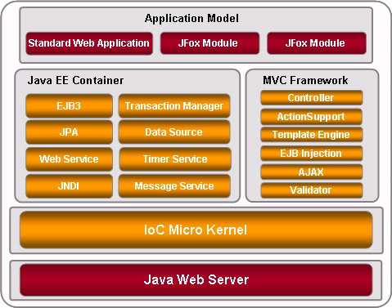

5.1 JFox Java EE容器
JFox 3提供支持EJB3和JPA组件的Java EE容器，包括服务组件有：JNDI，EJB Container，JTA Transaction Manager，JMS Message Service，JPA Container，DataSource。

5.1.1 JNDI
JNDI(Java Name and Directory Interface)是Java EE应用服务器的基础服务，用来定位应用服务器中的各种资源和组件。EJB 3中，大多数时候，总能通过依赖注入来获得资源，JNDI的使用变得很透明，但是有时候，也需要通过JNDI来获取。
要使用 JFox 的JNDI，需要先设置好jndi.properties配置文件，或者初始化JNDI上下文时，即new InitialContext(Properties prop)的时候传入正确的Properties。

你可以在WEB-INF/classes下找到jndi.properties，它的配置如下：
1 java.naming.factory.initial=org.jfox.ejb3.naming.InitialContextFactoryImpl
2 java.naming.factory.object=org.jfox.ejb3.naming.InitialContextFactoryImpl
3 java.naming.provider.url=java://localhost

也可以使用JFox提供JNDIContextHelper.getInitalContext()来直接获得 InitialContext，JNDIContextHelper全名为：org.jfox.ejb3.naming.JNDIContextHelper，在构造InitialContext时，已经传入了正确的参数。

部署的EJB的JNDI名称由两部分组成：
- @Stateless/@Stateful标注时指定的 name
- 如果是@Remote，加上“/remote”，如果是@Local，则加上 “/local”

在EJB3中，需要注意相对EJB2 JNDI的变化，EJB3直接将EJB的存根绑定在了JNDI中，而不是EJB2的EJBHome的存根，这使得之前传统的ServiceLocator模式也可能需要改进，尤其是对于Stateful Sesion Bean，不能再使用ServiceLocator中缓存JNDI lookup得到的存根，如果这样的话，所有的会话都将调用同一个Stateful Session Bean的实例。

另外，需要格外注意的是，JFox的JNDI不具备远程访问能力，仅支持Local访问，也就是说，你不能在除JFox的JVM之外使用JNDI，这样做，一方面是为了安全，另一方面大多数应用都在使用Local方式来访问EJB，还有就是更推荐采用Web Service来实现远程访问。所以，如果你需要远程访问EJB，那么更好的做法是将你的EJB发布成Web Service，你的Client通过Web Service 来实现远程访问，后面有例子会告诉你通过Web Service来访问你的EJB服务会是多么的简单。

5.1.2 EJB3 Container
JFox的EJB3容器支持Stateless、Stateful SessionBean和Message Driven Bean，为了保持容器的简单性，并不兼容EJB2容器，如果需要EJB2容器，请选择JFox 2.x的版本，但是更建议你升级你的应用至符合EJB 3规范。
- 依赖注入
支持依赖注入是EJB3规范的重要改进，JFox EJB3容器使用JDK 5的Annotation来标注依赖，支持使用@EJB, @Resource等在EJB中注入依赖的资源。可以参考JFox测试用例jfox.test.ejb3.injection来了解依赖注入的使用，更多的关于依赖注入的知识请参考EJB3规范。
下面是一些使用依赖注入的示例代码：
1.注入EJB
1 @EJB(beanName = "injection.CalculatorBean")
2 private Calculator calculator;

2.注入SessionContext
1 @Resource
2 SessionContext sessionContext;

3.注入TimerService
1 @Resource
2 TimerService timerService;

4.注入EntityManager
1 @PersistenceContext(unitName = "JPetstoreMysqlDS")
2 EntityManager em;

- Interceptors
JFox 3 支持 EJB 3的Interceptors，可以使用@AroundInvoke来标注EJB方法为拦截方法，或者使用@Interceptors指定外部的拦截类。可以参考jfox测试用例jfox.test.ejb3.interceptor来了解拦截器的使用。
下面是示例代码：
1 package jfox.test.ejb3.interceptor;
2
3 import javax.annotation.Resource;
4 import javax.annotation.PostConstruct;
5 import javax.annotation.PreDestroy;
6 import javax.ejb.Local;
7 import javax.ejb.Remote;
8 import javax.ejb.SessionContext;
9 import javax.ejb.Stateless;
10 import javax.interceptor.AroundInvoke;
11 import javax.interceptor.InvocationContext;
12 import javax.interceptor.Interceptors;
13
14 @Stateless(name = "interceptor.CalculatorBean")
15 @Remote
16 @Local
17 @Interceptors({OuterClassInterceptor.class})
18 public class CalculatorBean extends SuperCalculatorBean implements CalculatorRemote, CalculatorLocal {
19
20 @Resource
21 SessionContext sessionContext;
22
23 public int add(int x, int y) {
24 return x + y;
25 }
26
27 @Interceptors({OuterMethodInterceptor.class})
28 public int subtract(int x, int y) {
29 return x - y;
30 }
31
32 @AroundInvoke
33 public Object aroundInvoke(InvocationContext invocationContext) throws Exception {
34 System.out.println("AroundInvoke: " + this.getClass().getName() + ".aroundInvoke, method: " + invocationContext.getMethod().getName());
35 return invocationContext.proceed();
36 }
37
38 }

- Timer Service
Timer Service为EJB提供延时或定时执行某个方法的能力。EJB 3中，可以通过@Resource注入Timer Service,并通过实现TimedObject接口来实现Timer Service执行的方法，或者使用@Timedout来标注Time Service执行的方法。

下面的例子展示了如何使用Timer Service，完整代码可以参考JFox TimerService测试用例，包名：jfox.test.ejb3.timer。
EJB接口，定义用来提交定时任务的方法：
1 package jfox.test.ejb3.timer;
2
3 public interface ExampleTimer {
4 /**
5 * EJB 方法，用来提交定时任务
6 */
7 void scheduleTimer(long milliseconds);
8 }

EJB Bean实现：
1 package jfox.test.ejb3.timer;
2
3 import java.util.Date;
4 import javax.ejb.Remote;
5 import javax.ejb.SessionContext;
6 import javax.ejb.Stateless;
7 import javax.ejb.Timeout;
8 import javax.ejb.Timer;
9 import javax.ejb.TimedObject;
10 import javax.ejb.TimerService;
11 import javax.annotation.Resource;
12
13 @Stateless(name = "timer.ExampleTimerBean")
14 @Remote
15 public class ExampleTimerBean implements ExampleTimer, TimedObject {
16
17 @Resource
18 private SessionContext ctx;
19
20 @Resource
21 TimerService timerService;
22
23 /**
24 * 使用两种方式分别提交一个定时任务
25 */
26 public void scheduleTimer(long milliseconds) {
27 ctx.getTimerService().createTimer(new Date(new Date().getTime() + milliseconds), "Hello World");
28 timerService.createTimer(new Date(new Date().getTime() + milliseconds), "Hello World2");
29 }
30
31 /**
32 * 使用 @Timeout 标注
33 */
34 @Timeout
35 public void timeoutHandler(Timer timer) {
36 System.out.println("---------------------");
37 System.out.println("* Received Timer event: " + timer.getInfo());
38 System.out.println("---------------------");
39 timer.cancel();
40 }
41
42 /**
43 * 实现 TimedObject 定义的方法
44 */
45 public void ejbTimeout(Timer timer) {
46 System.out.println("---------------------");
47 System.out.println("* Received interface Timer event : " + timer.getInfo());
48 System.out.println("---------------------");
49 timer.cancel();
50 }
51 }
52

更多关于TimerService的信息，可以参考EJB3规范或者访问下面的链接：http://www.javabeat.net/javabeat/ejb3/articles/timer_services_api_in_ejb_3_0_1.php

5.1.3 Security
EJB Security为EJB提供基于角色的方法级安全，并可以和应用程序的安全系统集成，认证之后，认证信息可以在Client和EJB容器之间传播。

JFox对JAAS进行了封装，提供了基于JAAS的登录服务，并实现了应用角色到EJB角色之间的映射，以及在Client和EJB容器之间传播Seciruty Context。

为了使用JFox EJB安全，需要使用JFox提供的LoginService进行登录，并且需要配置好roles.properties配置文件以定义应用角色到EJB角色的映射，然后在EJB中使用javax.annotation.security提供的Annotation对EJB方法进行标注以进行安全控制。

- EJB Security Annotation
javax.annotation.security提供了多种Annotation用来对EJB进行标注。下面的EJB展示了如何使用EJB Security Annotation来标注EJB的安全。
1 package jfox.test.ejb3.security;
2
3 import java.security.Principal;
4 import javax.annotation.security.DenyAll;
5 import javax.annotation.security.PermitAll;
6 import javax.annotation.security.RolesAllowed;
7 import javax.annotation.security.RunAs;
8 import javax.annotation.Resource;
9 import javax.ejb.Local;
10 import javax.ejb.Remote;
11 import javax.ejb.Stateless;
12 import javax.ejb.SessionContext;
13
14 @Stateless(name = "security.CalculatorBean")
15 @Remote
16 @Local
17 @RunAs("role")
18 public class CalculatorBean implements CalculatorRemote, CalculatorLocal {
19
20 @Resource
21 SessionContext ejbContext;
22
23 @PermitAll
24 public int add(int x, int y) {
25 return x + y;
26 }
27
28 @DenyAll
29 public int subtract(int x, int y) {
30 return x - y;
31 }
32
33 @RolesAllowed({"role1,role2"})
34 public int plus(int x, int y) {
35 return x*y;
36 }
37
38 public double devide(int x, int y) {
39 Principal principal = ejbContext.getCallerPrincipal();
40 System.out.println("devide caller principal: " + principal);
41 return x/y;
42 }
43
44 }
45
@RunAs标注在Class上，指定使用特定的角色来执行该Bean，一般来说，仅用于测试阶段；其它的Annotation标注在方法上，@PermitAll表示所有角色可以访问，@DenyAll表明所有角色都不能访问，@RoleseAllowed表示只有参数中的角色可以访问。注意这里说的角色均指EJB角色。

EJB Security Annotatoin详细的内容可以参考EJB规范。

- Role映射
为了建立EJB 角色和应用角色之间的映射关系，需要编辑roles.properties文件。
roles.properties文件格式如下：
1 #define applicatiob role link to ejb role
2 #application role = ejb role
3 account_manager=manager
4 technology_manager=manager
key为应用角色(Application Role)，value为EJB角色(EJB Role)，在EJB Security中，将以EJB角色来进行判断，如下面的代码，限定plus方法只能被EJB角色role1和role2访问：
1 @RolesAllowed({"role1,role2"})
2 public int plus(int x, int y) {
3 return x*y;
4 }

而对于没有配置对应EJB 角色的应用角色，JFox将直接使用应用角色作为EJB 角色。

- JAASLoginService
JFox 3提供了JAASLoginService提供登录服务。
下面是 JAASLoginService接口的定义：
1 package org.jfox.ejb3.security;
2
3 import javax.security.auth.callback.CallbackHandler;
4 import javax.servlet.http.HttpServletRequest;
5
6 import org.jfox.mvc.SessionContext;
7 import org.jfox.framework.component.Component;
8 import org.jfox.framework.annotation.Exported;
9
10 /**
11 * @author <a href="mailto:jfox.young@gmail.com">Young Yang</a>
12 */
13 @Exported
14 public interface JAASLoginService extends Component {
15
16 static ThreadLocal<JAASLoginRequestCallback> loginRequestThreadLocal = new ThreadLocal<JAASLoginRequestCallback>();
17 static ThreadLocal<JAASLoginResponseCallback> loginResponseThreadLocal = new ThreadLocal<JAASLoginResponseCallback>();
18
19 /**
20 * 登录接口方法，如果在Servlet中直接调用，则可以使用该方法
21 *
22 * @param request http servlet request
23 * @param callbackHandler 进行登录的callback，调用时由client指定
24 * @param params 登录时提供的参数，一般是用户名和密码
25 * @return 登录成功之后的对象，比如：Account对象，取决于callbackHandler调用JAASLoginResponseCallback.setCallbackObject
26 * @throws Exception 登录失败时抛出异常
27 */
28 public Object login(HttpServletRequest request, CallbackHandler callbackHandler, String... params) throws Exception;
29
30 /**
31 * 登录接口方法，如果在Action中调用，则可以使用该方法，因为能够得到SessionContext
32 *
33 * @param sessionContext session context
34 * @param callbackHandler 进行登录的callback，调用时由client指定
35 * @param params 登录时提供的参数，一般是用户名和密码
36 * @return 登录成功之后的对象，比如：Account对象，取决于callbackHandler调用JAASLoginResponseCallback.setCallbackObject
37 * @throws Exception 登录失败时抛出异常
38 */
39 public Object login(SessionContext sessionContext, CallbackHandler callbackHandler, String... params) throws Exception;
40 }
41
JAASLoginService主要定义了两个方法，这两个方法之后第一参数不同，第一个参数用来得到提供Session Context，JFox使用Session传播Security Context。

JAASLoginService有一个实现类JAASLoginSreviceImpl，它一个JFox内核服务组件，为了使用JAASLoginService，可以使用JFox微内核定义的 @Inject注入，或者通过ComponentContext. getComponentsByInterface得到，关于JFox内核的内容，详细的描述见后面的“JFox微内核”章节。
JFox Petstore的AccountAction有以下代码，用来注入LoginService：
1 @Inject
2 JAASLoginService loginService;

- CallbackHandler
为了使用JAAS登录，需要提供javax.security.auth.callback.CallbackHandler回调对象，CallbackHandler是JAAS定义的接口，在登录过程中由JAAS调用，用来实现用户认证的过程。接口定义如下：
1 package javax.security.auth.callback;
2 public interface CallbackHandler {
3 void handle(Callback[] callbacks)
4 throws java.io.IOException, UnsupportedCallbackException;
5 }
CallbackHandler.handle方法的参数为Callback[]数组，由JAAS实现提供，JFox提供的是一个有两个元素的数组，它们的类型分别是:
- org.jfox.ejb3.security.JAASLoginRequestCallback
- org.jfox.ejb3.security.JAASLoginResponseCallback

JAASLoginRequestCallback携带有登录的参数数组，数组的大小这取决你调用JAASLoginService.login时提供的可变参数（String... params）的大小，一般来说，0号元素为username，1号元素为password；
JAASLoginResponseCallback用来携带登录完成之后需要返回的值，setCallbackObject设置返回的对象，setPrincipalName设置用户名，setRole设置用户的角色，这些值将用于生成用户的Security Context。

下面是一个JFox Petstore中AccountAction中实现的handle方法：
1 /**
2 * JAAS CallbackHandler method
3 */
4 public void handle(Callback[] callbacks) throws IOException, UnsupportedCallbackException {
5 JAASLoginRequestCallback requestCallback = (JAASLoginRequestCallback)callbacks[0];
6 JAASLoginResponseCallback responseCallback = (JAASLoginResponseCallback)callbacks[1];
7
8 // first parameter is username
9 String username = requestCallback.getParams().get(0);
10 // second parameter is password
11 String password = requestCallback.getParams().get(1);
12
13 Account account = accountBO.getAccount(username, password);
14
15 // set callback object, will return by LoginService.login
16 responseCallback.setCallbackObject(account);
17 // set principal name
18 responseCallback.setPrincipalName(username);
19 // set role
20 responseCallback.setRole(username);
21 }

AccountAction.doPostSignOn方法调用JAASLoginService.login登录，将this作为CallbackHandler：
1 Account account = (Account)loginService.login(invocationContext.getSessionContext(), this, invocation.getUsername(),invocation.getPassword())

让Action类实现CallbackHandler接口，可以方便的在handle方法中访问登录过程需要的资源。

- Security Context的传播
用户登录成功之后，系统将为其生成Security Context，在Client和EJB容器交互的过程，Security Context需要在EJB的Client和EJB容器之间不断的进行传播，以便容器总是能够得到当前调用者的Security 信息，以做出安全判断。

因为JFox 3将EJB容器嵌入在Web容器中设计，所以Security Context采用了HttpSession来进行传播，这是最方便的一种传播方式，用户登录时，LoginService会将用户的Security Context存放在Session中，EJB容器通过访问当前用户的Sessoin就可获得其Security信息，在用户退出时，只需要销毁HttpSession即可以销毁用户的Security Context。这样的做法在Web容器和EJB容器运行在相同的JVM中时，能够非常非常好的工作，而如果Web容器和EJB容器运行在不同的JVM中，则需要其它的传播机制，其它的Security Context传播方式可能在后续版本中提供。

HttpSession是在JAASLoginService.login的方法中，使用HttpServletRequest或者SessionContext提供的。

5.1.4 Web Service
EJB 3让Web Service的使用变得非常简单。JFox 3 集成了 Xfire(http://xfire.codehaus.org/)来支持Web Service，要在JFox中使用 Web Service 非常简单。

要使用Web Service，首先需要检查web.xml的配置，如下配置了用来接受Web Service请求的Servlet：
1 <servlet>
2 <servlet-name>xfire_servlet</servlet-name>
3 <servlet-class>org.jfox.webservice.xfire.JFoxXFireServlet</servlet-class>
4 <load-on-startup>1</load-on-startup>
5 </servlet>
6 <servlet-mapping>
7 <servlet-name>xfire_servlet</servlet-name>
8 <url-pattern>/webservice/*</url-pattern>
9 </servlet-mapping>

下面的例子来源于JFox测试用例，包名：jfox.test.ejb3.webservice。
给EJB Bean的加上@WebService标注，以将EJB发布成Web Service，endpointInterface指明发布的接口名，不指定则为EJB Bean实现的所有接口，serviceName指明Web Service的名称，默认为Bean的类名简称（即：CalculatorBean）。
1 package jfox.test.ejb3.webservice;
2
3 import javax.ejb.Local;
4 import javax.ejb.Remote;
5 import javax.ejb.Stateless;
6 import javax.jws.WebService;
7
8 import jfox.test.ejb3.stateless.Calculator;
9
10 @Stateless(name = "webservice.CalculatorBean")
11 @Remote
12 @Local
13 @WebService(endpointInterface = "jfox.test.ejb3.webservice.Calculator", serviceName = "CalculatorBean")
14 public class CalculatorBean implements Calculator {
15
16 public int add(int x, int y) {
17 return x + y;
18 }
19
20 public int subtract(int x, int y) {
21 return x - y;
22 }
23
24 }
25

系统启动之后，访问 http://localhost:8080/jfox/webservice 即可以看到发布成功的Web Service列表，如下图：
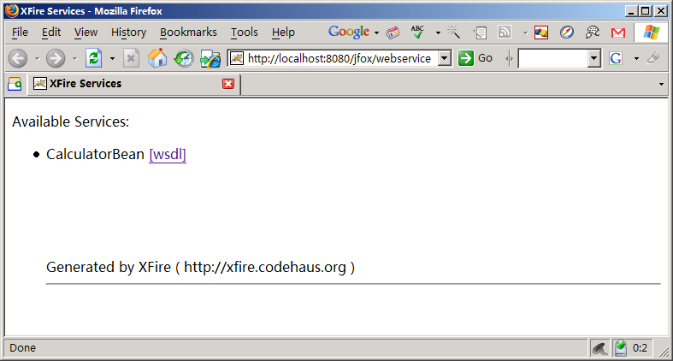
点击wsdl，就可以查看详细内容，其中有soap地址：
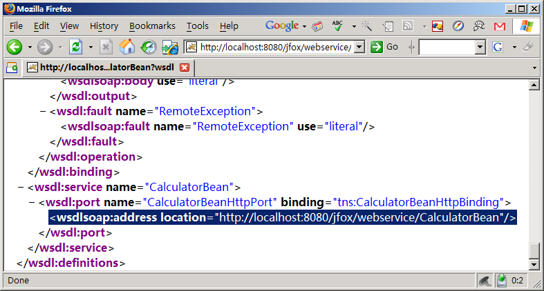

要调用Web Service，可以使用WebServiceHelper.lookupWS，第一个参数是你的Web Service发布的endpoint URL，第二个参数为Web Service发布的接口，代码如下：
1 package jfox.test.ejb3.webservice;
2
3 import org.jfox.webservice.WebServiceHelper;
4
5 /**
6 * @author <a href="mailto:jfox.young@gmail.com">Young Yang</a>
7 */
8 public class WebServiceClient {
9
10 public static void main(String[] args) throws Exception{
11
12 Calculator example = WebServiceHelper.lookupWS("http://localhost:8080/jfox/webservice/CalculatorBean", Calculator.class);
13
14 System.out.println("Web Service invoke Calculator.add(1,1): " + example.add(1,1));
15 System.out.println("Web Service invoke Calculator.substract(2,1): " + example.subtract(2,1));
16 }
17 }
输出如下：
Web Service invoke Calculator.add(1,1): 2
Web Service invoke Calculator.substract(2,1): 1

WebServiceHelper提供了基于Java语言的而且已经拥有Web Service接口的调用方法，如果需要使用其它的语言或者无法获得接口的情况下，则需要通过WSDL动态生成Web Service Client需要的文件，然后按规范进行调用。

使用JFox提供的Web Service要注意一下几点：
1.EJB规范要求只有Stateless Bean可以发布成Web service；
2.JFox暂时只支持使用@WebService指明接口来发布Web Service，还不支持@WebMethod指定方法的形式发布Web Service。

5.1.5 Transaction Manager
JFox 3使用JOTM(http://jotm.objectweb.org)作为Transaction Manager，为EJB和JPA提供事务处理服务。JOTM这是一个久经考验的JTA的实现，JFox集成了JOTM之后，又对Transaction Manager进行了大量的测试，来保证Transaction正确性以及高效性。JFox支持所有EJB事务属性，EJB 3的事务属性由javax.ejb. TransactionAttributeType定义，共包括：MANDATORY，NEVER，NOT_SUPPORTED，REQUIRED，REQUIRES_NEW，SUPPORTS。EJB方法的默认的事务属性为：REQUIRED。

下面的代码展示了对ejb方法进行事务属性的声明：
1 @TransactionAttribute(TransactionAttributeType.REQUIRES_NEW)
2 public void ejbMethod(){
3 System.out.println("ejbMethod");
4 }
5

虽然可以EJB支持CMT(Container Managed Transaction)和BMT（Bean Managed Transaction），但是建议你总是使用容器管理的事务。

你可以通过修改 global.properties 的 jta_transaction_timeout=60来调整默认的 Transaction 超时时间。

关于EJB3的事务的更多内容请参考EJB3规范。

5.1.6 Message Service
JFox实现了一个轻量的符合JMS规范的MessageService。它非常轻量，仅用来实现Message Driven Bean，所以它只实现了往本地分发消息的能力。

实现一个Message Driven Bean非常简单，下面的代码展示实现一个基于Topic的Message Driven Bean。
1 import javax.ejb.MessageDriven;
2 import javax.ejb.ActivationConfigProperty;
3 import javax.jms.MessageListener;
4 import javax.jms.Message;
5
6 /**
7 * @author <a href="mailto:yang_y@sysnet.com.cn">Young Yang</a>
8 */
9 @MessageDriven(activationConfig =
10 {
11 @ActivationConfigProperty(propertyName="destinationType", propertyValue="javax.jms.Topic"),
12 @ActivationConfigProperty(propertyName="destination", propertyValue="testT")
13 })
14 public class TopicMDB1 implements MessageListener {
15
16 public void onMessage(Message recvMsg) {
17 System.out.println("Received message: " + recvMsg);
18 }
19
20 }
注意：MDB必须实现javax.jms.MessageListener接口，并且使用@MessageDriven来描述，并申明两个ActivationConfigProperty，一个为destinationType指定地址类型（javax.jms.Queue或者javax.jms.Topic），另一个为destination，指定地址名称。

一般来说，应该使用一个Statelss Session来完成发送消息的任务，如果Client与应用服务器不在同一个JVM中，则可以将Stateless Sesion Bean发布成Web Service，Client通过Web Service来实现远程向Message Service发送消息。

下面的代码展示了通过Stateless Session Bean向Message Service发布消息：
1 package jfox.test.ejb3.mdb;
2
3 import javax.annotation.Resource;
4 import javax.ejb.EJBException;
5 import javax.ejb.Remote;
6 import javax.ejb.Stateless;
7 import javax.jms.Message;
8 import javax.jms.QueueConnection;
9 import javax.jms.QueueConnectionFactory;
10 import javax.jms.QueueSender;
11 import javax.jms.QueueSession;
12 import javax.jms.Session;
13 import javax.jms.TopicConnection;
14 import javax.jms.TopicConnectionFactory;
15 import javax.jms.TopicPublisher;
16 import javax.jms.TopicSession;
17
18 import org.jfox.ejb3.naming.JNDIContextHelper;
19
20 /**
21 * @author <a href="mailto:yang_y@sysnet.com.cn">Young Yang</a>
22 */
23 @Stateless
24 @Remote
25 public class MessageSenderBean implements MessageSender {
26
27 @Resource
28 QueueConnectionFactory queueConnectionFactory;
29
30 public void sendQueueMessage(Message message) {
31 try {
32 // use injected jms connection factory
33 QueueConnection qc = queueConnectionFactory.createQueueConnection();
34 QueueSession qs = qc.createQueueSession(false, Session.AUTO_ACKNOWLEDGE);
35 QueueSender sender = qs.createSender(qs.createQueue("testQ"));
36 sender.send(qs.createTextMessage("Hello, Queue MDB!"));
37 }
38 catch (Exception e) {
39 throw new EJBException(e);
40 }
41 }
42
43 public void sendTopicMessage(Message message) {
44 try {
45 // lookup jms connection factory by jndi
46 TopicConnectionFactory tcf = (TopicConnectionFactory)JNDIContextHelper.lookup("defaultcf");
47 TopicConnection tc = tcf.createTopicConnection();
48 TopicSession ts = tc.createTopicSession(false, Session.AUTO_ACKNOWLEDGE);
49 TopicPublisher tp = ts.createPublisher(ts.createTopic("testT"));
50 tp.send(ts.createTextMessage("Hello, Topic MDB!"));
51 }
52 catch (Exception e) {
53 throw new EJBException(e);
54 }
55 }
56
57 }

关于JMS以及Message Driven Bean的更多内容可以参考相关规范。

5.1.7 JFox 3 EJB容器的局限性
了解JFox 3 EJB容器的局限性，有助于你更好的和正确使用JFox。JFox容器设计时，主要考虑普遍的Web容器和EJB容器署在同一个JVM中的情况，所以容器本身并没有提供远程访问服务。如果你有计划将Web和EJB部署分离部署在不同的JVM中，那么只能使用Web Service来调用EJB组件。

5.1.8 JPA Container
JPA 是Java EE体系中另外一个重要的容器，在EJB3中，EntityBean已经独立称JPA规范，JPA参考了Hibernate、JDO等既有的O/R产品和规范，形成了统一的Java持久化API。

JFox JPA容器在兼容JPA接口的前提下，提供了一个可靠的、高效的、易于掌握且可控的持久化方案。

与纯O/R Mapping的框架不同，JFox JPA容器采用了 SQLTemplate设计思路来实现JPA的实现，SQLTemplate最先由iBatis(http://ibatis.apache.org)提出，SQLTemplate既大大简化了JDBC的开发，又很好了保留了SQL的特性，同时提供一定的O/R映射的能力。由于基于SQLTemplate更简单和容易掌握，且拥有更好的可控性，便于后期进行查错和调优，所以在一些大型的产品或者对数据库性能敏感的产品中，更受欢迎。

要掌握JFox JPA，需要掌握Named Query、字段映射、数据源、缓存等内容。

- @NamedNativeQuery
JFox 3使用JPA的 @NamedNativeQueries 和 @NamedNativeQuery命名SQLTemplate，SQLTemplate采用的是Velocity(http://velocity.apache.org)模板表达式语言。@NamedNativeQuery建议描述对DAO Session Bean上，但也不是必须的，也可以描述在Entity上。

下面的代码取自 JFox Petstore AccountDAOImpl，这是负责操作Account Entity 的 DAO Session Bean。
1 @NamedNativeQuery(
2 name = AccountDAOImpl.GET_ACCOUNT_BY_USERNAME_AND_PASSWORD,
3 query = "select " +
4 "signon.username as userid," +
5 "account.email," +
6 "account.firstname," +
7 "account.lastname," +
8 "account.status," +
9 "account.addr1," +
10 "account.addr2," +
11 "account.city," +
12 "account.state," +
13 "account.zip," +
14 "account.country," +
15 "account.phone," +
16 "profile.langpref," +
17 "profile.favcategory," +
18 "profile.mylistopt," +
19 "profile.banneropt," +
20 "bannerdata.bannername" +
21 " from account, profile, signon, bannerdata" +
22 " where account.userid = $username" +
23 " and signon.password = $password" +
24 " and signon.username = account.userid" +
25 " and profile.userid = account.userid" +
26 " and profile.favcategory = bannerdata.favcategory",
27 resultClass = Account.class,
28 hints = {
29 @QueryHint(name = "cache.default.partition", value = "account")
30 }
31
32 )
上面的代码定义了根据username和password取得Account的NamedNativeQuery，query语句是使用velocity模板化的标准SQL，其中有两个变量 $username和$passoword，它们会在执行查询时赋值，resultClass说明返回的对象是Account.class类型，hints在JPA中用来描述附加信息，上面的QueryHint用于定义该JFox JPA query使用cache，下面会具体讲到。

执行上面定义的NamedNativeQuery看起来会像下面的代码：
1 public Account getAccount(String username, String password)
2 throws SQLException {
3 Query query = createNamedNativeQuery(GET_ACCOUNT_BY_USERNAME_AND_PASSWORD)
4 .setParameter("username",username)
5 .setParameter("password",password);
6 return (Account)query.getSingleResult();
7 }
AccountDAOImpl继承了org.jfox.entity.dao.DAOSupport，DAOSupport的目的是为了让DAO的编写更简单，调用DAOSupport提供的 createNamedNativeQuery方法创建Query，然后使用setParameter方法设置 username和password参数，最后执行 getSingleResult返回的即是需要的Account对象了，非常的简单吧。

注意：JFox JPA没有实现EJBQL解析，所以不支持使用EJBQL的@NamedQuery，当然用户也不需要再去学习令人困惑的EJBQL了。

- @Entity
@Entity用来描述JPA的实体对象，一般来说Entity类是一个纯的Java Bean类，只是在Field上增加了@Column描述用来定义O/R映射，注意，JFox JPA容器只会分析Field上的@Column，并不会分析方法上的@Column。

以下是一个Entity的例子，JFox的Entity基本上只需要使用@Entity、@Column便可以完成所有的定义，这比掌握JPA定义的所有Annotation要简单很多。
1 package org.jfox.petstore.entity;
2
3 import java.io.Serializable;
4 import javax.persistence.Column;
5 import javax.persistence.Entity;
6
7 @Entity
8 public class Product implements Serializable {
9
10 @Column(name = "productid")
11 String productId;
12
13 @Column(name = "category")
14 String categoryId;
15
16 @Column(name = "name")
17 String name;
18
19 @Column(name = "descn")
20 String description;
21
22 public String getCategoryId() {
23 return categoryId;
24 }
25
26 public void setCategoryId(String categoryId) {
27 this.categoryId = categoryId;
28 }
29
30 public String getDescription() {
31 return description;
32 }
33
34 public void setDescription(String description) {
35 this.description = description;
36 }
37
38 public String getName() {
39 return name;
40 }
41
42 public void setName(String name) {
43 this.name = name;
44 }
45
46 public String getProductId() {
47 return productId;
48 }
49
50 public void setProductId(String productId) {
51 this.productId = productId;
52 }
53 }

一般来说，你总会为一个数据库表定义Entity对象，并用@Entity描述它，但有时候，你可能并没有也不想定义一个Entity，比如：一个多表查询的结果。如果你在使用@NamedNativeQuery时遇到这个情况，那么你可以指定resultClass为：org.jfox.entity.MappedEntity，或者不指定默认值即是；而如果是一个临时的查询，那么你可以指定createNativeQuery的第二个参数为为 org.jfox.entity.MappedEntity，看这个例子：
1 public MappedEntity getAccountMappedEntityById(long id) throws SQLException {
2 Query query = createNativeQuery("select * from ACCOUNT where ACC_ID=$id", MappedEntity.class)
3 .setParameter("id", id);
4 return (MappedEntity)query.getSingleResult();
5 }
6
得到MappedEntity之后，你可以通过 MappedEntity.getColumnValue(String columnName) 方法来取得数据库字段的值了。实际上，MappedEntity使用了一个Map并以数据库列名为Key对应的值为Value来保存查询的结果。

由于JFox JPA使用的SQLTemplate对ID没有特别的要求，所以@Id没有意义，所以字段只需要用@Column描述即可，你会惊喜的发现，JFox JPA只需要你熟悉非常少数的几个JPA Annotation就可以完成所有的操作。

- @Column and @MappingColumn
@Column是JPA的标准Annotation，用来描述类字段和数据库字段的映射，在JFox 3中，只需要指明 name 属性即可。JFox JPA会@Column所描述的字段的类型将取回的数据转换成正确的类型。

@MappingColumn是JFox扩展的Annotation，用来描述关系字段，需要设置namedQuery和params两个属性，在容器构造Entity对象时，会通过@MappingColumn的nameQuery和params构造查询来获得所映射的对象，并为所描述的Field赋值。
@MappingColumn的定义如下：
1 @Retention(RetentionPolicy.RUNTIME)
2 @Target({ElementType.FIELD, ElementType.METHOD})
3 public @interface MappingColumn {
4 /**
5 * 用来查询的 query
6 */
7 String namedQuery();
8
9 /**
10 * 传给 namedQuery 的参数，要引用改Entity，使用$this，比如 $this.getId()
11 */
12 ParameterMap[] params() default {};
13 }

下面是一个使用@Column和@MappingColumn描述的Entity：
1 @Entity
2 public class Account {
3
4 @Column(name="ACC_ID")
5 long id;
6
7 @Column(name="ACC_FIRST_NAME")
8 String firstName;
9
10 @Column(name="ACC_LAST_NAME")
11 String lastName;
12
13 @Column(name="ACC_EMAIL")
14 String mail;
15
16 @MappingColumn(namedQuery = AddressDAO.GET_ADDRESS_BY_ACCOUNT_ID,
17 params = {@ParameterMap(name = "accountId",value="$this.getId()")})
18 Address address;
19
20

解释一下其中的@MappingColumn，namedQuery指明了用来查询Address的NamedNativeQuery的名称，看一下AddressDAO中定义的名为AddressDAO.GET_ADDRESS_BY_ACCOUNT_ID的NamedNativeQuery，它的定义如下：
1 @NamedNativeQuery(name = AddressDAO.GET_ADDRESS_BY_ACCOUNT_ID,
2 query = "select * from address where ADR_ACC_ID = $accountId",
3 resultClass = Address.class)
可以看出，这个query需要一个参数$accountId，所以需要在@MappingColumn的params用@ParameterMap指定这个参数，参数名为accountId，值为$this.getId()，$this是JFox JPA的SQLTemplate中的特殊变量，用来指该Entity，上例中即指Account对象。
@MappingColumn的params属性是一个@ParameterMap数组，如果query中需要多个参数，则需要指定多个@ParameterMap。

注意：@Column 的name属性实际上指的是 SQL 查询结果ResultSet中的列名，所以如果@Column的name保持和数据库列名一致，那么在查询时就要慎用”as”；而所以如果数据库中表的列名和@Column指定的名称和不匹配，则构建查询时可以通过”as”建立别名来和@Column保持一致。

对于Lob大字段，在JFox JPA与一般的字段没有不同，不需要使用@Lob来标注，看下面的代码。
1 package jfox.test.ejb3.lob;
2
3 import javax.persistence.Column;
4 import javax.persistence.Entity;
5
6 /**
7 * @author <a href="mailto:jfox.young@gmail.com">Young Yang</a>
8 */
9 @Entity
10 public class Lobber {
11
12 @Column(name="id")
13 long id;
14
15 @Column(name="blobby")
16 byte[] blobby;
17
18 @Column(name="clobby")
19 String clobby;
20
21 public long getId() {
22 return id;
23 }
24
25 public void setId(long id) {
26 this.id = id;
27 }
28
29 public String getClobby() {
30 return clobby;
31 }
32
33 public void setClobby(String clobby) {
34 this.clobby = clobby;
35 }
36
37 public byte[] getBlobby() {
38 return blobby;
39 }
40
41 public void setBlobby(byte[] blobby) {
42 this.blobby = blobby;
43 }
44 }

- DataSource和Cache
JFox JPA使用XAPool(http://xapool.objectweb.org)提供的XADatasource来支持连接池以及和Transaction Manager协作以支持事务处理。

数据源的配置通过修改persistence.xml来完成，persistence.xml的格式是由JPA的标准定义的，它的配置已经在上面讲过。下面再展示了一下persistence.xml 的配置。
1 <persistence>
2
3 <persistence-unit name="default">
4 <jta-data-source>java:/DefaultMySqlDS</jta-data-source>
5 <properties>
6 <property name="driver" value="com.mysql.jdbc.Driver"/>
7 <property name="url" value="jdbc:mysql://localhost:3306/test"/>
8 <property name="username" value="root"/>
9 <property name="password" value="root"/>
10 <property name="minSize" value="1"/> <!-- min pool size -->
11 <property name="maxSize" value="200"/> <!-- max pool size -->
12 <property name="lifeTime" value="1800000"/> <!-- 3h, connection max idle time, in ms -->
13 <property name="sleepTime" value="600000"/> <!--PoolKeeper sleep time, in ms -->
14 <property name="deadLockRetryWait" value="2000"/> <!-- retry time if no free connection, in ms -->
15 <property name="deadLockMaxWait" value="60000"/> <!-- max wait time if no free connection, in ms -->
16 <property name="checkLevelObject" value="4"/> <!-- check connection closed -->
17 <property name="cache.algorithm" value="LRU"/> <!-- algorithm for "default" cache category, LRU, LFU, FIFO-->
18 <property name="cache.ttl" value="600000"/> <!-- ttl for "default", in ms-->
19 <property name="cache.maxIdleTime" value="300000"/> <!-- maxidletime for "default", in ms-->
20 <property name="cache.maxSize" value="1000"/> <!-- max size for "default" -->
21 <property name="cache.maxMemorySize" value="100000000"/> <!-- max memory size for "default", in bytes-->
22 </properties>
23 </persistence-unit>
24
25 </persistence>

这里主要解释一下了JFox JPA的Cache。JFox JPA的Cache是基于SQL Statement 来实现的，工作原理如下：执行一个Statement之后，比如Select语句，JFox会将结果集缓存，如果下次进行同样的查询时，将直接从返回内存中缓存的结果集，判断是否是相同的查询的条件包括同样的SQL语句以及参数；而一旦对这些数据进行过写的操作，JFox会将缓存的结果集销毁，下次查询时，将重新访问数据库，并重建缓存。这样的Cache的设计简单、高效，易于维护，并有效的避免了脏数据的产生。

JFox JPA Cache有一个重要的概念，分区(Partition)。分区是为了细分Cache的区域，使得能够以更小的粒度重建Cache，避免频繁的重建整个Cache而降低了Cache的工作效率。分区在 @NamedNativeQuery中使用 @hints来配置。

1 @NamedNativeQuery(
2 name = AccountDAOImpl.GET_USERNAME_LIST,
3 query = "select username as userid from signon",
4 resultClass = String.class,
5 hints = {
6 @QueryHint(name = "cache.partition", value = "account")
7 }
8
9 ),
10
11 @NamedNativeQuery(
12 name = AccountDAOImpl.UPDATE_ACCOUNT,
13 query = "update account set " +
14 "email = $account.getEmail(), " +
15 "firstname = $account.getFirstName(), " +
16 "lastname = $account.getLastName(), " +
17 "status = $account.getStatus(), " +
18 "addr1 = $account.getAddress1(), " +
19 "addr2 = $account.getAddress2(), " +
20 "city = $account.getCity(), " +
21 "state = $account.getState(), " +
22 "zip = $account.getZip(), " +
23 "country = $account.getCountry(), " +
24 "phone = $account.getPhone() " +
25 "where " +
26 "userid = $account.getUsername()",
27 hints = {
28 @QueryHint(name = "cache.partition", value = "account")
29 }
30
31 ),
Cache的销毁和重建是分区(partition)为单位的，比如上面的例子，当有用户修改了Acount信息时，也就是query AccountDAOImpl.UPDATE_ACCOUNT被执行时，只会销毁account分区的Cache，而有其它的Cache(如Product、Order)则不会收到影响。所以合理的使用分区，将能大大提高应用程序的性能。比如：把很少被修改的数据，放在一个分区中；而把因为会被经常修改而需要重载的数据分别放在多个较小粒度的分区当中就是一个不错的做法。

在JFox管理控制台中可以查看Cache的使用情况，以及手动销毁Cache。

- ID生成器
一些O/R Mapping工具都提供了多种ID生成方式，比如：建立ID生成表或使用Sequence等。JFox JPA提供了完全基于时间的ID生成器org.jfox.entity.dao.PKGenerator，根据时间生成一个19位的long型数字，如：2006080816404856650。

如果要使用JFox JPA提供的ID生成器，请讲数据库表的ID字段设为相应的类型，如：NUMBER(19)或NUMERIC(19)，而对应的Java类型为long。

DAOSupport的nextPK()方法使用PKGenerator生成PK。
1 /**
2 * PK 只保证唯一，不包含任何业务意义，比如：对于 ID 连续性的要求
3 */
4 public long nextPK() {
5 return PKGenerator.getInstance().nextPK();
6 }

注意：由于ID生成器依赖于系统时间，所以需要在系统上线时调整好系统时间，如果今后把系统时间改为已过去的时间，则可能造成ID重复的危险；另外，由于JFox JPA采用的是基于SQLTemplate的实现，所以并不需要对ID字段做特殊处理，对于对于ID字段并不需要用@Id来标注。

- DAO（Data Access Object）
EJB3中，DAO显得尤为重要，因为需要通过DAO注入JPA Persistence Context，以让JPA容器和EJB容器协作，推荐将DAO实现为Stateless Session Bean，使用@PersistenceContext注入EntityManager以获得操作Entity的能力。

JFox已经封装好了DAOSupport超类，提供了newEntityObject、createNativeQuery和生成ID的方法，还定义了getEntityManager抽象方法，由子类提供EntityManager实例。
下面是DAOSupport的代码：
1 package org.jfox.entity.dao;
2
3 import java.util.HashMap;
4 import java.util.Map;
5 import javax.persistence.EntityManager;
6
7 import org.jfox.entity.EntityFactory;
8 import org.jfox.entity.MappedEntity;
9 import org.jfox.entity.QueryExt;
10
11 /**
12 * DAOSupport，封装了 DAO 的基本操作
13 * 需要由子类提供EntityManager，在 getEntityManager方法中返回
14 *
15 * DAO 应该都从 DAOSupport 继承，并且实现为 Stateless Local SessionBean
16 *
17 * DAO 可以脱离容器运行，此时不能使用@PersistenceContext注入，
18 * 而只能通过javax.persistence.Persistence的静态方法来构造
19 *
20 * @author <a href="mailto:jfox.young@gmail.com">Yang Yong</a>
21 */
22 public abstract class DAOSupport implements DataAccessObject {
23
24
25 /**
26 * 返回 EntityManager，由子类使用 @PersistenceContext 注入
27 */
28 protected abstract EntityManager getEntityManager();
29
30 /**
31 * 根据 Entity Class生成 Entity对象
32 *
33 * @param entityClass entity class
34 */
35 public static <T> T newEntityObject(Class<T> entityClass) {
36 return newEntityObject(entityClass, new HashMap<String,Object>());
37 }
38
39 /**
40 * 使用数据 Map，生成 Entity对象，Map的key和Entity的Column对应
41 *
42 * @param entityClass entity class
43 * @param dataMap data dataMap
44 */
45 public static <T> T newEntityObject(final Class<T> entityClass, final Map<String, Object> dataMap) {
46 return EntityFactory.newEntityObject(entityClass, dataMap);
47 }
48
49 /**
50 * 给定query name 创建 NamedNativeQeury
51 * @param queryName query name
52 */
53 public final QueryExt createNamedNativeQuery(String queryName) {
54 return (QueryExt)getEntityManager().createNamedQuery(queryName);
55 }
56
57 /**
58 * 给定 sql 构造 Qeury，Result类型为MappedEntity
59 * @param sql native sql template
60 */
61 public final QueryExt createNativeQuery(String sql) {
62 return createNativeQuery(sql, MappedEntity.class);
63 }
64
65 /**
66 * 给定 sql 构造 Qeury，Result类型为resultClass
67 * @param sql native sql template
68 * @param resultClass 返回的结果对象类型
69 */
70 public final QueryExt createNativeQuery(String sql, Class<?> resultClass) {
71 return (QueryExt)getEntityManager().createNativeQuery(sql, resultClass);
72 }
73
74 /**
75 * 生成19的PK，比如：2006080816404856650
76 * PK 只保证唯一，不包含任何业务意义，比如：对于 ID 连续性的要求
77 */
78 public long nextPK() {
79 return PKGenerator.getInstance().nextPK();
80 }
81
82 }
83

下面的代码取自JFox Petstore提供的CategoryDAOImpl。
1 package org.jfox.petstore.dao;
2
3 import java.sql.SQLException;
4 import java.util.List;
5 import javax.ejb.Local;
6 import javax.ejb.Stateless;
7 import javax.persistence.EntityManager;
8 import javax.persistence.NamedNativeQueries;
9 import javax.persistence.NamedNativeQuery;
10 import javax.persistence.PersistenceContext;
11
12 import org.jfox.entity.dao.DAOSupport;
13 import org.jfox.petstore.entity.Category;
14
15 /**
16 * @author <a href="mailto:jfox.young@gmail.com">Young Yang</a>
17 */
18 @NamedNativeQueries(
19 {
20 @NamedNativeQuery(
21 name = CategoryDAOImpl.GET_CATEGORY,
22 query = "select catid, name, descn from category where catid = $id",
23 resultClass = Category.class
24 ),
25 @NamedNativeQuery(
26 name = CategoryDAOImpl.GET_CATEGORY_LIST,
27 query = "select catid, name, descn from category",
28 resultClass = Category.class
29 )
30 }
31 )
32 @Stateless
33 @Local
34 public class CategoryDAOImpl extends DAOSupport implements CategoryDAO{
35
36 public static final String GET_CATEGORY = "getCategory";
37 public static final String GET_CATEGORY_LIST = "getCategoryList";
38
39 @PersistenceContext(unitName = "JPetstoreMysqlDS")
40 EntityManager em;
41
42 protected EntityManager getEntityManager() {
43 return em;
44 }
45
46 public Category getCategory(String categoryId) throws SQLException {
47 return (Category)createNamedNativeQuery(GET_CATEGORY).setParameter("id",categoryId).getSingleResult();
48 }
49
50 public List<Category> getCategoryList() throws SQLException {
51 return (List<Category>)createNamedNativeQuery(GET_CATEGORY_LIST).getResultList();
52 }
53
54 }
55
CategoryDAOImpl继承了DAOSupport，并实现CategoryDAO，标注成 @Stateless 和 @Local，并使用@NamedNativeQuery定义了query。

其它的EJB使用CategoryDAO时，可以通过@EJB注入：
1 import java.util.List;
2 import java.util.Collections;
3 import javax.ejb.EJB;
4 import javax.ejb.Stateless;
5 import javax.ejb.Local;
6
7 import org.jfox.petstore.dao.CategoryDAO;
8 import org.jfox.petstore.entity.Category;
9
10 /**
11 * @author <a href="mailto:jfox.young@gmail.com">Young Yang</a>
12 */
13 @Stateless
14 @Local
15 public class CategoryBOImpl implements CategoryBO{
16
17 @EJB
18 CategoryDAO categoryDAO;
19
20 public Category getCategory(String categoryId) {
21 try {
22 return categoryDAO.getCategory(categoryId);
23 }
24 catch(Exception e) {
25 e.printStackTrace();
26 return null;
27 }
28 }
29
30 public List<Category> getCategoryList() {
31 try {
32 return categoryDAO.getCategoryList();
33 }
34 catch(Exception e) {
35 e.printStackTrace();
36 return Collections.emptyList();
37 }
38 }
39 }

- 如何分页
分页是查询中的普遍问题，JPA的Query接口中已经提供了两个方法以方便在查询的时候实现分页，它们分别是：
Query.setFirstResult(int startPosition)
Query.setMaxResults(int maxResult)
setFirstResult用来设置取值的起始位置，从0开始计数；setMaxResults用来设置取多少行记录。
利用这两个方法，便可以轻松进行分页了，下面的例子展示了分页的用法：
1 List<Account> accounts = em.createNativeQuery("select * from account", Account.class)
2 .setFirstResult(2)
3 .setMaxResults(2)
4 .getResultList();
5

需要注意的是：JFox实现分页时，采用的并不是物理分页，而是使用JDBC ResultSet的游标定位来实现的，一般情况下可以满足对性能的要求，但是如果你期望获得最大的性能，则建议根据不同的数据库构造SQL语句来实现。

- 了解JFox JPA局限
JFox JPA采用的是基于SQLTemplate的实现，SQLTempalte被证明是一种简单直接的持久化方式，它能满足企业应用对O/R的需求，并提供了更好的可控性，方便应对复杂的数据库问题以及后期的查错和调优，而JFox JPA在保持SQLTemplate特性的前提下，提供了与JPA接口的兼容，同时，由于SQLTemplate的特性，有些JPA内容则没有必要或者不需要去实现。

JFox JPA没有实现的主要有：
- Id
- persist, merge, remove
- EJBQL
- EntityListener 和 callback
5.2 JFox微内核
JFox微内核是JFox应用服务器的基础结构，提供了IoC注入、Interceptor、面向组件编程以及模块化能力，JFox采用的是自主研发的IoC微内核，存在于包 org.jfox.framework下，它和JFox应用服务器一起，经过了反复的重构和改进。

了解JFox内核，将能够更好的理解JFox应用服务器的工作机制，以及基于内核编写新的服务扩展JFox应用服务器的功能。

要了解JFox基于IoC的微内核，需要了解几个重要的概念：Framework、Module 、Component。
- Framework用来负责启动以及停止内核，同时它也管理整个微内核的资源，以及负责出发和传递事件。
- Module是模块，一个模块用来完成一个领域的问题，模块拥有封闭性，通过发布接口和其它模块进行交互，模块有自己个独立的ClassLoader。Framework会根据web.xml中的MODULES_DIR配置加载多个模块，Framework将本身也加载为一个模块，模块名为__SYSTEM_MODULE__。在后面的JFox Module一章中，你将看到看到可以将一个应用模块做一个Module发布到JFox应用服务器中。
- Component 即为一个组件，用来实现一个特定的功能，组件被实现为Java类，它们都从org.jfox.frameowkr.component.Component继承而来，组件总是被加载在一个模块中。

5.2.1 Component
org.jfox.framework.component.Component只是一个申明类，并没有定义任何方法，但是所有的组件都应该实现该接口，JFox内核会根据该接口判断组件的有效性。
有四个接口直接继承了Component接口，用来定义不同类型的组件，他们分别是 ：
- org.jfox.framework.component.SingltonComponent
- org.jfox.framework.component.ActiveComponent
- org.jfox.framework.component.InterceptableComponent
- org.jfox.framework.component.RunnableComponent

- SingltonComponent
SingltonComponent通过接口来强制了Component的构造行为，SingletonComponent表明该组件总是单例的，而忽略@Service(singlton=false)描述。
如果一个Component没有实现SingltonComponent接口，也可以通过@Service(singleton=true)来指明该组件是单例的，而当父类想强制其子类均应该为单例时，则在父类中实现SingletonComponent接口是更好的方式。
- ActiveComponent
ActiveComponent表明该组件是活跃的，意味着该组件在由IoC容器加载之后，会立即进行实例化，这对于一些需要立即提供服务的组件是有用的，比如JFox的EJB容器就是实现了该接口，以便加载即服务。
和SingletonCompnent一样，也可以用@Service(active=true)来描述一个组件为Active，而如果父类想强制其子类均应为Active时，则在父类中实现ActiveComponent接口更好。
- InterceptableComponent
InterceptableComponent定义了两个新的方法，以在执行Component方法前后进行进行拦截，这两个新的方法是：
1 package org.jfox.framework.component;
2
3 import java.lang.reflect.Method;
4
5 /**
6 * 可进行方法拦截的组件。
7 * 实现该接口的组件，在执行器方法的时候，可以在方法执行前后，进行额外的操作，比如：进行日志记录
8 * 注意：该功能通过Java动态代理技术实现
9 *
10 * @author <a href="mailto:jfox.young@gmail.com">Young Yang</a>
11 */
12 public interface InterceptableComponent extends Component{
13 /**
14 * do something before invoke a method defined in component interface
15 * example: want to log, or repack the params
16 *
17 * @param method method to invoke
18 * @param params parameter array
19 * @return true/false, if false, will not invoke the method
20 */
21 boolean preInvoke(Method method, Object[] params);
22
23 /**
24 * do something after invoke a method example: want to repack the result
25 *
26 * @param method method invoked
27 * @param params parameter array
28 * @param result result return by the method
29 * @param exception if throws exception
30 * @return the last object return, may not be the result parameter
31 */
32 Object postInvoke(Method method, Object[] params, Object result, Throwable exception);
33
34 }
35
如果需要在执行方法前后进行拦截工作，比如进行日志，那么可以实现InterceptableComponent接口。
preInvoke如果返回false，将会拒绝执行Component的方法，并抛出异常。
- RunnableComponent
RunnableComponent继承了java.lang.Runnable接口，如果你需要编写一个提供服务的线程组件，比如Socket Server，那么可以直接实现RunnableComponent接口。

5.2.2 ComponentContext
ComponentContext用来描述组件上下文环境，通过ComponentContext可以得到Component相关信息(比如：Component Id)，也可以用来和内核进行交互(比如：根据 id 和接口来查找其它的组件，用来发出ComponentEvent)等。
如果你想访问ComponentContext，通过实现ComponentInitialization接口，并在postConstruct方法中可以传入，ComponentInitialization在后面会讲到。

5.2.3 Annotation
与一般IoC容器采用xml配置不同，JFox IoC容器全部采用JDK5的Annotation来标注组件的属性以及依赖关系，一共有4个Annotation：@Service，@Exported，@Inject，@Constant。

- @Service
@Service用来描述一个Component以注册到IoC容器中，组件实现完之后，必须使用@Service标注才能被内核加载。IoC容器启动时，会搜索classpath中所有描述了@Service 的类，将合法的Component按要求注册到IoC容器中。
Component在注册到容器之后，均会被分配一个 Component Id，Component Id可以由@Service 的 id 属性指定，如未指定，则为Component实现类的类名的简称(Class.getSimpleName())，Component Id用来在IoC容器中精确查找一个组件。

@Service的定义如下：
1 package org.jfox.framework.annotation;
2
3 import java.lang.annotation.Target;
4 import java.lang.annotation.Retention;
5 import java.lang.annotation.RetentionPolicy;
6 import java.lang.annotation.ElementType;
7
8 /**
9 * 描述在 Component 上以便将该 Component 发布至IoC容器中
10 *
11 * @author <a href="mailto:jfox.young@gmail.com">Young Yang</a>
12 */
13 @Retention(RetentionPolicy.RUNTIME)
14 @Target({ElementType.TYPE})
15 public @interface Service {
16 /**
17 * 该组件实现的接口，组件只能通过指定的接口来访问，
18 * 如果没有指定接口呢，则为所有接口
19 */
20 Class[] interfaces() default {};
21
22 /**
23 * 部署的 id
24 * Default 为Component实现类的类名的简称
25 */
26 String id() default "";
27
28 /**
29 * 是否在 getInstance 时，才实例化
30 * 否则，在部署之后，立即进行实例化
31 */
32 boolean active() default false;
33
34 /**
35 * 是否单例，单例表示该组件只能部署一次
36 */
37 boolean singleton() default true;
38
39 /**
40 * 优先级，在一个模块中组件，优先级值小的会被加载
41 */
42 int priority() default 50;
43
44 /**
45 * 描述信息
46 */
47 String description() default "";
48
49
50 }
51
@Service的active和singleton属性比ActiveComponent、SingletonComponent接口的优先级低，如果组件实现了以上接口，对应的active和singleton将不起作用。

- @Inject
@Inject用来标注组件的Field，以使得该组件在实例化的时候，由IoC容器进行依赖注入。
1 package org.jfox.framework.annotation;
2
3 import java.lang.annotation.Target;
4 import java.lang.annotation.Retention;
5 import java.lang.annotation.RetentionPolicy;
6 import java.lang.annotation.ElementType;
7
8 /**
9 * 用来标注一个组件的Field，以使得该组件在实例化的时候，由IoC容器进行依赖注入
10 *
11 * @author <a href="mailto:jfox.young@gmail.com">Young Yang</a>
12 */
13 @Retention(RetentionPolicy.RUNTIME)
14 @Target({ElementType.FIELD})
15 public @interface Inject {
16
17 /**
18 * 注入的组件的类型
19 * 如果未指定，则由IoC容器根据Filed的类型判断
20 */
21 Class type() default FieldType.class;
22
23 /**
24 * 通过 component id进行注入
25 */
26 String id() default "";
27
28 public static class FieldType {}
29 }
30

可以通过type和id进行注入，type会通过给定的接口注入满足条件的组件，如果有多个组件满足要求，将会抛出异常；id则提供根据Component Id进行精确注入。如果均没有指定，将根据所描述的Field的Type进行注入。

- @Constant
@Constant用来为Field注入常量，注入的常量值用 @Constant的value 属性指定，value 的值实际为一个Velocity表达式，会使用 Velocity 模板引擎并使用在 global.properties中定义的全局占位符进行解析，这使得可以动态注入常量，弥补了Annotaion相对XML配置在编译时确定的弱点，增加了程序的动态配置能力。
@Constant的定义如下：
1 package org.jfox.framework.annotation;
2
3 import java.lang.annotation.Target;
4 import java.lang.annotation.Retention;
5 import java.lang.annotation.RetentionPolicy;
6 import java.lang.annotation.ElementType;
7
8 /**
9 * 注入一个常量，可以使用 placeholder，placeholder由 global.properties 导入
10 *
11 * @author <a href="mailto:jfox.young@gmail.com">Young Yang</a>
12 */
13 @Retention(RetentionPolicy.RUNTIME)
14 @Target({ElementType.FIELD})
15 public @interface Constant {
16
17 /**
18 * 对于值注射时，值的对象类型，默认为Field本身的类型
19 */
20 Class type() default FieldType.class;
21
22 /**
23 * 注射一个固定的值，可以带有占位符(如：${database.driver})，会在注入之前使用Velocity解析
24 */
25 String value() default "";
26
27 /**
28 * 由解析器负责根据 Enjection 描述的 Field/Constructor 来判断真实的 type
29 */
30 public static class FieldType {}
31
32 }
33

在global.properties 中定义全局占位符，目前global.properties的内容如下：
1 #----- JFOX3 Default Gloable PlaceHolder definition, don't delete ------
2
3 # jta transaction timetou, in second, used in SimpleEJB3Container
4 jta_transaction_timeout=60
5
6
7 #----- user placeholder definition here ---------

在SimpleEJB3Container中使用了定义jta_transaction_timeout常量：
1 // default Transaction timeout
2 @Constant(type = Integer.class, value = "$jta_transaction_timeout")
3 private int transactionTimeout = 60; // default transaction timeout 60 seconds
4
那么SimpleEJB3Container实例化时，会将$jta_transaction_timeout替换成global.properties中配置的值，然后进行注入。
更多关于全局占位符的内容在下面还将讨论。

- @Exported
由于JFox IoC容器设计支持模块化，不同的模块使用不同ClassLoader来加载，所以模块之间是隔离的，如果要使一个模块中的接口能够被其它的模块引用，则需要使用@Exported来标注，@Exported标注的接口能在不同模块的类加载器之间共享。
@Export的定义如下：
1 package org.jfox.framework.annotation;
2
3 import java.lang.annotation.Target;
4 import java.lang.annotation.Retention;
5 import java.lang.annotation.RetentionPolicy;
6 import java.lang.annotation.ElementType;
7
8 /**
9 * Exported用来标注一个Component 接口，
10 * 标注了的Component接口将能够被所有的模块发现，
11 * 所以如果一个Component要跨模块提供服务，则需要将服务接口使用 @Exported 描述
12 *
13 * 描述了 Exported 的接口在 Module reload 的时候，也不会重新加载
14 * Exported 描述在Class上，没有意义
15 *
16 * @author <a href="mailto:jfox.young@gmail.com">Young Yang</a>
17 */
18 @Retention(RetentionPolicy.RUNTIME)
19 @Target({ElementType.TYPE})
20 public @interface Exported {
21
22 }
23

比如：JAASLoginService 组件使用@Exported进行了标注，这样，其它的模块才能引用它，以便使用它提供的JAAS登录服务。

1 @Exported
2 public interface JAASLoginService extends Component

注意：@Export标注的接口，不会在模块重启的时候重新加载，所以如果@Exported标注的接口发生的变化，则必须重启JFox应用服务器，或者重启JFox部署的Web Application。

5.2.4事件和监听器
JFox内核设计了各种Event，用来通知Component容器内发生的事件，有3种事件类型：
- org.jfox.framework.event.ComponentEvent
- org.jfox.framework.event.ModuleEvent
- org.jfox.framework.event.FrameworkEvent
分别表示Component、Module、Framework发出的事件。

组件可以通过实现对应的3个Event Listener：
- org.jfox.framework.event.ComponentListener
- org.jfox.framework.event.ModuleListener
- org.jfox.framework.event.FrameworkListener
来监听对应的事件。

JFox 的EJB Container即是通过监听ModuleEvent来实现load/unload EJB 的，代码片段如下：
1 /**
2 * 监听 Module 事件，根据 Module 的 load/unload 事件来加载其中的 EJB
3 *
4 * @param moduleEvent module event
5 */
6 public void moduleChanged(ModuleEvent moduleEvent) {
7 Module module = moduleEvent.getModule();
8 if (moduleEvent instanceof ModuleLoadingEvent) {
11 EJBBucket[] buckets = loadEJB(module);
12 for (EJBBucket bucket : buckets) {
13 bucketMap.put(bucket.getEJBName(), bucket);
14 }
15 }
16 else if (moduleEvent instanceof ModuleUnloadedEvent) {
17 unloadEJB(module);
18 }
19 }

5.2.5生命周期回调方法
JFox IoC 容器还提供了关于Component生命周期的回调方法，它们分别定义在两个接口中：
- org.jfox.framework.component.ComponentInitialization
- org.jfox.framework.component.ComponentUnregistration

ComponentInitialization定义了组件在实例化之后以及依赖注入完成之后的回调方法：
1 package org.jfox.framework.component;
2
3 /**
4 * ComponentInitialization 提供了两个回调方法，
5 * 使得在组件构造之后，以及依赖注入完成之后进行额外的操作。
6 *
7 * instantiated方法是唯一可以传入ComponentContext的回调方法，
8 * 如果Component需要使用ComponentContex，就必须实现该接口
9 *
10 * @author <a href="mailto:jfox.young@gmail.com">Young Yang</a>
11 */
12 public interface ComponentInitialization {
13
14 /**
15 * Component 实例化之后的回调方法
16 * 可以做依赖注入开始前的初始化操作
17 * @param componentContext Component context
18 */
19 public void postContruct(ComponentContext componentContext);
20
21 /**
22 * Component 依赖注入完成之后的回调方法
23 * 可以做通过该方法进行注入之后额外的检查工作，以及做组件初始化操作
24 */
25 public void postInject();
26
27 }
28

通过实现ComponentInitialization接口，还能获得一个好处，就是通过postConstruct获得ComponentContext，如果你需要使用ComponentContext，那么实现ComponentInitialization是唯一的途径。

ComponentUnregistration 定义了在组件被注销之前和注销之后的回调方法。
1 package org.jfox.framework.component;
2
3 /**
4 * 组件被注销之前和注销之后的回调方法。
5 *
6 * 组件注册的时候，没有回调方法，因为此时组件还没有实例化。
7 *
8 * @See ComponentInitialization
9 *
10 * @author <a href="mailto:jfox.young@gmail.com">Young Yang</a>
11 */
12 public interface ComponentUnregistration {
13
14 /**
15 * 组件被注销之前的回调方法
16 *
17 * @param context component context
18 * @return true if can be unregister, false can not be unregister
19 */
20 boolean preUnregister(ComponentContext context);
21
22 /**
23 * 组件被注销之后的回调方法，进行注销之后的资源清除操作。
24 */
25 void postUnregister();
26 }
27
如果在注销时，需要做额外的动作，比如：关闭文件或者网络连接，那么有必要实现ComponentUnregistration接口。

5.2.6全局占位符
@Constant一节讲到了使用常量注入时，可以使用全局占位符，全局占位符提供了根据外部配置注入常量的能力，从而增加了使用Annotation注入的灵活性。全局占位符在 global.properties中进行配置，位于WEB-INF/classes目录下，使用java property格式进行配置。使用 @Constant 对 Field 进行常量注入时，系统会调用 Velocity(http://velocity.apache.org)引擎使用global.properties定义的只对@Contant的 value进行解析，将解析之后的值注入给 Field.

如在gobal.properties有如下定义：
APPLICATION_NAME = JFOX Example Application

而在 ExampleComponent 有以下Field：
@Constant(value=”$APPLICATION_NAME 3.0”)
private String appName;

那么 ExampleComponent 由 IoC 容器实例化之后，其appName的值会设置成：
JFOX Example Application 3.0。

5.3 JFox MVC 框架
JFox 提供MVC框架，它直接建立在JFox 微内核之上，所以获得了IoC以及模块化能力，不仅让你可以在Action类中方便的注入EJB以及其它组件，而且完全可以满足你按模块设计、开发、部署和升级的需要。

有了MVC，JFox应用服务器为企业应用开发提供了IoC + MVC + O/R Mapping + EJB3的整套开发平台，以满足企业开发对快速化、模块化的需要。

5.3.1 web.xml
首先需要熟悉一下 JFox MVC的web.xml配置文件，这个配置文件是定义在整个JFox应用中，与JFox MVC相关的有以下几段。
- context-param
下面的XML片段描述了一些与JFox MVC相关的参数：
1 <context-param>
2 <!--encoding used by request & velocity -->
3 <param-name>DEFAULT_ENCODING</param-name>
4 <param-value>UTF-8</param-value>
5 </context-param>
6
7 <context-param>
8 <!-- modules deployment dir -->
9 <param-name>MODULES_DIR</param-name>
10 <param-value>WEB-INF/MODULES</param-value>
11 </context-param>
12
13 <context-param>
14 <!-- module's view template dir -->
15 <param-name>VIEW_DIR</param-name>
16 <param-value>views</param-value>
17 </context-param>
18
19 <context-param>
20 <!-- action url suffix -->
21 <param-name>ACTION_SUFFIX</param-name>
22 <param-value>.do</param-value>
23 </context-param>
24
以上参数的作用如下：
Param-name | Param-value | 说明
DEFAULT-ENCODING | UTF-8 | 定义默认编码为UTF-8，主要作用于解析Form数据解码，以及velocity/freemarker加载模板文件时采用的编码
MODULES_DIR | WEB-INF/MODULES | 应用模块所在的目录，默认为WEB-INF/MODULES目录，应用服务器启动时，会加载该目录下所有应用模块
VIEW_DIR | views | View模板文件所处的路径，JFox MVC使用模板引擎(velocity/freemarker)来输出HTML，VIEW_DIR配置的是模块中模板文件相对模块根目录所在的目录名，默认为views。  这里放置的文件除了模板文件以外，image，jsp等web可以访问的一切资源也都应放在该目录下(注：JFox MVC仅支持将jsp作为模板使用)
ACTION_SUFFIX | .do | 访问ACTION 时使用的后缀名，默认为.do

- Controller Servlet
Controller Servlet用来为JFox MVC解析Http请求，根据规则将请求分发给Action执行，或者分发给模板引擎输出页面，起到控制器的作用。

下面的XML片段配置了JFox MVC的Controller Servlet：
1 <servlet>
2 <servlet-name>controller_servlet</servlet-name>
3 <servlet-class>org.jfox.mvc.servlet.ControllerServlet</servlet-class>
4 <init-param>
5 <param-name>MAX_UPLOAD_FILE_SIZE</param-name>
6 <param-value>5000000</param-value>
7 <!-- 5Mbytes -->
8 </init-param>
9 <load-on-startup>1</load-on-startup>
10 </servlet>
11 <servlet-mapping>
12 <servlet-name>controller_servlet</servlet-name>
13 <url-pattern>/modules/*</url-pattern>
14 </servlet-mapping>

主要完成以下几项定义：
- Controller Servlet的类名为org.jfox.mvc.servlet.ControllerServlet
- MAX_UPLOAD_FILE_SIZE定义了上传文件的最大尺寸
- Controller Servlet响应所有 /modules/* 开头的URL，它会根据URL而把请求分发到正确的模块中，如：
http://localhost:8080/jfox/modules/petstore/index.jsp，会调用 petstore 模块中views目录下的 index.jsp，而http://www.jfox.org.cn/modules/manager/console.sysinfo.do 则将调用manager模块下的console Action组件的sysinfo的Action方法。

关于Action组件以及Action方法将在下面讲到。

- Template Servlet
Template Servlet负责使用Velocity/Freemark模板引擎，根据传递的数据对配置的模板文件进行渲染，输出最终的HTML页面。

下面的XML片段配置了JFox MVC的Template Servlet：
1 <servlet>
2 <servlet-name>template_servlet</servlet-name>
3 <servlet-class>org.jfox.mvc.servlet.TemplateServlet</servlet-class>
4 <init-param>
5 <description>velocity render</description>
6 <param-name>org.jfox.mvc.velocity.VelocityRender</param-name>
7 <param-value>*.vm,*.tmpl,*.vhtm,*.vhtml</param-value>
8 </init-param>
9 <init-param>
10 <description>freemarker render</description>
11 <param-name>org.jfox.mvc.freemarker.FreemarkerRender</param-name>
12 <param-value>*.ftl,*.fhtm,*.fhtml</param-value>
13 </init-param>
14 <load-on-startup>1</load-on-startup>
15 </servlet>
16 <servlet-mapping>
17 <servlet-name>template_servlet</servlet-name>
18 <url-pattern>*.vm</url-pattern>
19 </servlet-mapping>
20 <servlet-mapping>
21 <servlet-name>template_servlet</servlet-name>
22 <url-pattern>*.tmpl</url-pattern>
23 </servlet-mapping>
24 <servlet-mapping>
25 <servlet-name>template_servlet</servlet-name>
26 <url-pattern>*.vhtm</url-pattern>
27 </servlet-mapping>
28 <servlet-mapping>
29 <servlet-name>template_servlet</servlet-name>
30 <url-pattern>*.vhtml</url-pattern>
31 </servlet-mapping>
32 <servlet-mapping>
33 <servlet-name>template_servlet</servlet-name>
34 <url-pattern>*.ftl</url-pattern>
35 </servlet-mapping>
36 <servlet-mapping>
37 <servlet-name>template_servlet</servlet-name>
38 <url-pattern>*.fhtm</url-pattern>
39 </servlet-mapping>
40 <servlet-mapping>
41 <servlet-name>template_servlet</servlet-name>
42 <url-pattern>*.fhtml</url-pattern>
43 </servlet-mapping>
44

配置的内容主要有以下几点：
- Template Servlet类名为org.jfox.mvc.servlet.TemplateServlet
- 使用了两个init-param分别定义 velocity render和freemarker render，并为它们配置了的后缀名
- servlet-mapping将所有可能的模板后缀名都交给Template Servlet来处理，Template Servlet接收到模板请求之后，会再次根据后缀配置选择交给veloctiy还是freemarker来处理

5.3.2 Action
JFox MVC Action用来处理Http请求，和一般MVC框架的Action类不同，JFox MVC Action可以拥有多个Action方法，Action方法使用@ActionMethod描述。

JFox MVC提供了org.jfox.mvc.ActionSupport来支持Action的编写，所以所有的Action类也必须从这里继承，ActionSupport实现了org.jfox.framework.component.Component，所以是JFox内核组件，也就具备IoC注入功能。
- Action方法和@ActionMethod
@ActionMethod用来描述在Action类的一个方法上，Action方法可以被URL直接访问，在一个Action类中可以描述多个Action方法，Action方法必须具备如下条件：
- 以doGet或doPost开头，分别用于相应Get/Post方式的Http请求
- 只有一个参数 InvocationContext
- 返回 void
- 抛出Exception

有了@ActionMethod，JFox MVC不再需要编写和维护类似structs.xml的配置文件了，从而简化了Action的配置。

下面是@ActionMethod的定义：
1 package org.jfox.mvc.annotation;
2
3 import java.lang.annotation.ElementType;
4 import java.lang.annotation.Retention;
5 import java.lang.annotation.RetentionPolicy;
6 import java.lang.annotation.Target;
7
8 import org.jfox.mvc.Invocation;
9
10 /**
11 * 表示一个 Action 方法
12 * 用该 Annotation 描述的方法，需要满足以下条件
13 * 1.只有一个参数 Invotation
14 * 2.返回 PageContext 类型
15 *
16 * @author <a href="mailto:jfox.young@gmail.com">Young Yang</a>
17 */
18 @Retention(RetentionPolicy.RUNTIME)
19 @Target({ElementType.METHOD})
20 public @interface ActionMethod {
21
22 public static enum TargetMethod {
23 FORWARD, REDIRECT
24 }
25
26 /**
27 * 调用成功时，跳转的页面
28 */
29 String successView();
30
31 /**
32 * 发生错误时，跳转的页面，如果没有定义，讲直接在浏览器中显示异常信息
33 */
34 String errorView() default "";
35
36 /**
37 * 跳转的方式，默认为 forward
38 */
39 TargetMethod targetMethod() default TargetMethod.FORWARD;
40
41 /**
42 * 用来组装HttpRequest参数的类，为一个标准的Java Bean，file name 与 form input name对应。
43 * MVC framework会自动根据Field进行组装。
44 *
45 * 可以在field上加上validate annotation来进行数据校验。
46 *
47 * 支持 file upload，文件上传的Field类型必须为 FileUploaded
48 */
49 Class<? extends Invocation> invocationClass() default Invocation.class;
50 }
51

下面展示了Petstore模块的AccountAction中，使用@ActionMethod描述doGetSignOn方法，仅指定了successView：
1 @ActionMethod(successView = "signon.vhtml")
2 public void doGetSignon(InvocationContext invocationContext) throws Exception {
3 // don't need do anything, just forward to successView
4 }

下面是Petstore模块的AccountAction中，使用@ActionMethod描述doPostSignOn方法，指定了更多的属性：
1 @ActionMethod(successView = "index.vhtml", errorView = "signon.vhtml", invocationClass = SignonInvocation.class)
2 public void doPostSignon(InvocationContext invocationContext) throws Exception {
3 SignonInvocation invocation = (SignonInvocation)invocationContext.getInvocation();
4
5 Account account = (Account)loginService.login(invocationContext.getSessionContext(), this, invocation.getUsername(),invocation.getPassword());
6 if (account == null) {
7 String msg = "Invalid username or password. Signon failed";
8 PageContext pageContext = invocationContext.getPageContext();
9 pageContext.setAttribute("errorMessage", msg);
10 throw new Exception(msg);
11 }
12 else {
13 SessionContext sessionContext = invocationContext.getSessionContext();
14 sessionContext.setAttribute(ACCOUNT_SESSION_KEY, account);
15 }
16 }

@ActionMethod中的successView/errorView均使用相对于模块 views目录的路径，successView/errorView也可以指向另外一个ActionMethod，只需要指明目标Action方法的相对url即可；在没有指定errorView，当出现异常时，异常将会被抛出；

@ActionMethod中的TargetMethod用来指定页面的跳转方式是采用Forward还是Redirect，默认使用Forward，而有些情况，比如：为了避免出现F5 refresh重复提交问题，则需使用Redirect进行跳转。注意Redirect情况下，只能使用Session才能进行数据传递。

@ActionMethod可以通过invocationClass指定用来封装请求参数的Invocation类，不指定则会使用匿名Invocation类，Invocation将在后面讲到。

下面的例子展示了successView指向另一个Action方法，并使用REDIRECT方式跳转，并指定invocationClass：
1 @ActionMethod(successView = "console.jpa.do", targetMethod = ActionMethod.TargetMethod.REDIRECT,invocationClass = TestConnectionInvocation.class)
2 public void doGetClearCacheConfig(InvocationContext invocationContext) throws Exception {
3 TestConnectionInvocation invocation = (TestConnectionInvocation)invocationContext.getInvocation();
4 String unitName = invocation.getUnitName();
5 EntityManagerFactoryBuilderImpl.getEntityManagerFactoryByName(unitName).clearCache();
6 }
7

- Action类
JFox 的MVC Action类因为可以申明多个Action方法，所以Action类可以设计为完成一个相关领域对象所有操作。

以org.jfox.manager.demo.CartsAction为例，它有多个Action方法，用来完成与Carts相关的所有动作。下面展示了CartsAction的部分代码：
1 package org.jfox.manager.demo;
2
3 import java.util.ArrayList;
4
5 import javax.ejb.EJB;
6
7 import org.jfox.framework.annotation.Service;
8 import org.jfox.mvc.ActionSupport;
9 import org.jfox.mvc.Invocation;
10 import org.jfox.mvc.InvocationContext;
11 import org.jfox.mvc.SessionContext;
12 import org.jfox.mvc.PageContext;
13 import org.jfox.mvc.annotation.ActionMethod;
14
15 /**
16 * carts actions
17 *
18 * @author <a href="mailto:jfox.young@gmail.com">Young Yang</a>
19 */
20 @Service(id="carts")
21 public class CartsAction extends ActionSupport {
22
23 @EJB
24 ICarts carts;
25
26 @ActionMethod(successView = "demo/carts.fhtml")
27 public void doGetView(InvocationContext invocationContext) throws Exception{
28 // do nothing, just forward to successView
29 }
30
31 @ActionMethod(successView = "demo/carts.fhtml", invocationClass = CartInvocation.class)
32 public void doPostSubmit(InvocationContext invocationContext) throws Exception {
33 CartInvocation invocation = (CartInvocation)invocationContext.getInvocation();
34 SessionContext sessionContext = invocationContext.getSessionContext();
35 ArrayList<String> carts = (ArrayList<String>)sessionContext.getAttribute("carts");
36 if(carts == null) {
37 carts = new ArrayList<String>();
38 sessionContext.setAttribute("carts", carts);
39 }
40
41 if(invocation.getSubmit().equals("add")) {
42 carts.add(invocation.getItem());
43 }
44 else if(invocation.getSubmit().equals("remove")){
45 carts.remove(invocation.getItem());
46 }
47 PageContext pageContext = invocationContext.getPageContext();
48 pageContext.setAttribute("carts", carts);
49 }
50
51 public static class CartInvocation extends Invocation {
52 private String item;
53 private String submit;
54
55 public String getItem() {
56 return item;
57 }
58
59 public void setItem(String item) {
60 this.item = item;
61 }
62
63 public String getSubmit() {
64 return submit;
65 }
66
67 public void setSubmit(String submit) {
68 this.submit = submit;
69 }
70 }
71
72 }
73

一个完整的Action类应该包含这几部分：
- @Service描述，并指明id(不指定则为Action类名的简称)，用来将Action部署到IoC内核，并且使用URL访问时，也会用到id；
- 一个或者多个@ActionMethod描述的方法，并指明相关属性，如：successView, invocationClass等；
- 被定义成public static 的Invocation内部类，以及其Field上相关的Validation描述。关于Invocation的更多内容可以参考下面专门关于Invocation的章节。

上例中，访问doGetView的URL应该像下面这样：
http://localhost:8080/jfox/modules/manager/carts.view.do
URL中cart.view.do解释如下：
carts是Action组件@Service描述的id，view是doGetView方法名除去doGet之后的剩余部分，均使用小写名，.do是web.xml中配置的Action访问的后缀名。

- 回调方法
在ActionSupport中定义了回调方法，以便更好的控制Action方法的执行。

以下是ActionSupport定义的3个回调方法：
1 /**
2 * do something before invoke action method
3 *
4 * @param invocationContext invcation context
5 */
6 protected void preAction(InvocationContext invocationContext) {
7
8 }
9
10 /**
11 * do something after invocation action method
12 *
13 * @param invocationContext invocation context
14 */
15 protected void postAction(InvocationContext invocationContext) {
16
17 }
18
19 /**
20 * 在 execute 过程中出现异常时，将回调该方法。
21 * 该方法可以做一些补偿性工作，比如：在 buildInvocation 过程中出现了异常，
22 * 可以通过实现该方法恢复数据，以便能够在 errorView中显示用户数据
23 *
24 * @param invocationContext invocationContext
25 */
26 protected void doActionFailed(InvocationContext invocationContext) {
27
28 }

preAction在正式执行Action方法之前被调用，而postAction在Action方法执行之后被调用。

doActionFailed 回调方法在Action方法执行失败时被调用，可以在doActionField中进行一些数据补偿工作，比如：当用户登录失败时，在跳转到失败页面之前，需要做一些数据恢复的操作，以便跳转到失败页面时能保留已经输入的信息。
在Petstore的AccountAction中，使用了doActionField，代码如下：
1 /**
2 * 在 doPostEdit 发生异常时，通过该方法设置 PageContext account，
3 * 以便跳转到 errorView 时，可以预设数据
4 *
5 * @param invocationContext invocationContext
6 */
7 protected void doActionFailed(InvocationContext invocationContext) {
8 if (invocationContext.getActionMethod().getName().equals("doPostEdit")) {
9 SessionContext sessionContext = invocationContext.getSessionContext();
10 Account account = (Account)sessionContext.getAttribute(ACCOUNT_SESSION_KEY);
11
12 PageContext pageContext = invocationContext.getPageContext();
13 pageContext.setAttribute("account", account);
14 pageContext.setAttribute("languages", languages);
15
16 List<Category> categories = categoryBO.getCategoryList();
17 pageContext.setAttribute("categories", categories);
18 }
19 else if(invocationContext.getActionMethod().getName().equals("doPostCreate")){
20 NewAccountInvocation invocation = (NewAccountInvocation)invocationContext.getInvocation();
21 Account newAccount = EntityFactory.newEntityObject(Account.class);
22 newAccount.setUsername(invocation.getUsername());
23 newAccount.setStatus("OK");
24 newAccount.setPassword(invocation.getPassword());
25 newAccount.setAddress1(invocation.getAddress1());
26 newAccount.setAddress2(invocation.getAddress2());
27 newAccount.setBannerOption(invocation.getBannerOption());
28 newAccount.setCity(invocation.getCity());
29 newAccount.setCountry(invocation.getCountry());
30 newAccount.setEmail(invocation.getEmail());
31 newAccount.setFavouriteCategoryId(invocation.getFavouriteCategoryId());
32 newAccount.setFirstName(invocation.getFirstName());
33 newAccount.setLanguagePreference(invocation.getLanguagePreference());
34 newAccount.setLastName(invocation.getLastName());
35 newAccount.setListOption(invocation.getListOption());
36 newAccount.setPassword(invocation.getPassword());
37 newAccount.setPhone(invocation.getPhone());
38 newAccount.setState(invocation.getState());
39 newAccount.setZip(invocation.getZip());
40 PageContext pageContext = invocationContext.getPageContext();
41 pageContext.setAttribute("account", newAccount);
42 try {
43 doGetNewAccount(invocationContext);
44 }
45 catch(Exception e) {
46 logger.error("doActionFailed error.", e);
47 }
48 }
49 }
50

5.3.3 Invocation
在@ActionMethod描述中，有一个重要的属性invocationClass，Invocation是用来实现 Form mapping的Java Bean类，JFox MVC会自动将HTML Form数据映射成Invocation 对象，Invocation一般直接在Action类中使用public static class定义，Invocation类也可以写成外部类，之所以推荐写成内部类，主要是为了让Action类看起来更完整。，
需要注意的是，为了实现自动映射，Invocation的Field名称必须于Form的input field的名称保持一致！

下面是 AccountAction定义的用于登录的SignonInvocation。
1 public static class SignonInvocation extends Invocation {
2 @StringValidation(minLength = 4, nullable = false)
3 private String username;
4
5 @StringValidation(minLength = 4, nullable = false)
6 private String password;
7
8 public String getPassword() {
9 return password;
10 }
11
12 public void setPassword(String password) {
13 this.password = password;
14 }
15
16 public String getUsername() {
17 return username;
18 }
19
20 public void setUsername(String username) {
21 this.username = username;
22 }
23 }

可以看出，Invocation类需要从 org.jfox.mvc.Invocation继承，同时在Field上可以使用Annotation进行数据校验。

如果一个Action方法没有指定invocationClass，则会自动构造匿名的org.jfox.mvc.Invocation的实例，此时可以使用Invocation类中定义的getAttribute方法根据Form中的input name获得用户输入的值。
- Validator
Invocation的Filed上，可以使用各种Validation Annotation来对用户的输入数据进行校验。Validation Annotation的定义在org.jfox.mvc.validate包下，目前已经提供以下几种Validation:
- @StringValidation
- @IntegerValidation
- @LongValidation
- @FloatValidation
- @DobuleValidation
- @EmailValidation
用户还可以根据需要扩展其它的Annotation。

Invocation超类中还定义了validateAll方法，在Invocation的属性都设置完毕之后，进行综合验证，下面的例子展示了注册用户时，使用validateAll验证两次输入的密码是否一致的情况。
1 public void validateAll() throws ValidateException {
2 //验证密码是否一致
3 if (!getPassword().equals(getRepeatpassword())) {
4 throw new ValidateException("password twice input are different.", "password", getPassword());
5 }
6 }

注意：JFox MVC的Validator只进行服务器端验证，如果需要在浏览器端进行验证，则仍然需要手工编写javascript代码。

Validator包括两部分：
- Validation Annotation，用来描述在Invocation Class的Field上；
- 用来实现验证过程的Validator类；

  - Validation Annotation
我们以String Validate为例，看一下StringValidation的定下：
1 package org.jfox.mvc.validate;
2
3 import java.lang.annotation.Retention;
4 import java.lang.annotation.RetentionPolicy;
5 import java.lang.annotation.Target;
6 import java.lang.annotation.ElementType;
7
8 /**
9 * 字符串验证 Annotation
10 * @author <a href="mailto:jfox.young@gmail.com">Yang Yong</a>
11 */
12 @Retention(RetentionPolicy.RUNTIME)
13 @Target(ElementType.FIELD)
14 public @interface StringValidation {
15
16 /**
17 * default String validator class
18 */
19 Class<? extends Validator> validatorClass() default StringValidator.class;
20
21 /**
22 * 最小长度
23 */
24 int minLength() default Integer.MIN_VALUE;
25
26 /**
27 * 最大长度
28 */
29 int maxLength() default Integer.MAX_VALUE;
30
31 /**
32 * 是否可以为空
33 */
34 boolean nullable() default false;
35 }
36
Validation Annotation都需要包含一个validatorClass属性，指定用来执行校验的Validator类，这个方法是JFox MVC对于Validation Annotation约定的一个方法，会在运行时通过反射该方法得到 Validator类，以完成数据的校验，所以在自定义的Validation Annotation中，也必须包含该属性。

在@StringValidation中，validatorClass的定义如下：
class<? extends Validator> validatorClass() default StringValidator.class;

那么对于@StringValidation，默认会使用StringValidator类进行校验。如果默认的Validator类不能满足要求，可以在使用@StringValidation的时候，指定其它的Validator类，如下面的例子，指定了demo.MyStringValidator来进行校验。
1 @StringValidation(minLength = 4, nullable = false, validatorClass = "demo.MyStringValidator")
2 private String password;
3

  - Validator
Validator用来完成校验的过程，Validator Class都必须实现 org.jfox.mvc.validate.Validator 接口。
Validator接口定义如下：
1 package org.jfox.mvc.validate;
2
3 import java.lang.annotation.Annotation;
4
5 /**
6 * Validator interface
7 *
8 * @author <a href="mailto:jfox.young@gmail.com">Yang Yong</a>
9 */
10 public interface Validator<T> {
11
12 /**
13 * verify the input according validatation
14 * return Object constructed by input if success
15 * @param inputValue input string
16 * @param validation validation annotation
17 * @throws ValidateException if validate failed
18 */
19 public T validate(String inputValue, Annotation validation) throws ValidateException;
20 }
21
Validator中只有一个方法validate，第一个参数为用户输入的值，第二个参数为Annotation，通过Annotation，可以获得校验参数，如果验证失败，应该抛出ValidateException异常；如果验证通过，返回正确类型的值，如：IntegerValidator返回 Integer，DateValidator返回Date。

看一下 IntegerValidator的例子：
1 package org.jfox.mvc.validate;
2
3 import java.lang.annotation.Annotation;
4
5 /**
6 * validate integer input
7 *
8 * @author <a href="mailto:jfox.young@gmail.com">Yang Yong</a>
9 */
10 public class IntegerValidator implements Validator<Integer> {
11
12 public Integer validate(String inputValue, Annotation validation) throws ValidateException {
13 IntegerValidation integerValidation = (IntegerValidation)validation;
14
15 // 整型数据
16 int minValue = integerValidation.minValue();
17 int maxValue = integerValidation.maxValue();
18 try {
19 int intValue = Integer.parseInt(inputValue);
20 if (intValue < minValue || intValue > maxValue) {
21 throw new ValidateException("The input value " + inputValue + " must between " + minValue + ", " + maxValue, inputValue);
22 }
23 return intValue;
24 }
25 catch (NumberFormatException e) {
26 throw new ValidateException("Illegal Integer format for input: " + inputValue, inputValue);
27 }
28 }
29
30 }

  - 获得Validate异常信息
如果用户的输入不正确的时候，Validator.validate()方法会抛出ValidateException，你可以获得exception的信息可以在页面上输出，获得异常信息的方式如下：
$ J_VALIDATE_EXCEPTIONS.get(“username”).getMessage()

$ J_VALIDATE_EXCEPTIONS是JFox MVC中定义的固化变量，实际的类型是一个只读的Map，通过get方法传入Form的input name即可得到该input 的ValidateException异常，使用 Exception.getMessage()即可得到异常信息，所以在validate方法中抛出有意义的异常信息是很有必要的。

JFox Petstore中，用户登录的输入formHTML代码如下：
1 <form action="account.signon.do" method="POST">
2
3 <table align="center" border="0">
4 <tr>
5 <td colspan="2" align="center">
6 Please enter your username and password.
7 <center><b><font color="RED">$!errorMessage </font></b></center>
8 </td>
9 </tr>
10 <tr>
11 <td>Username:</td>
12 <td><input type="text" name="username" value="j2ee"/>
13 <font color="RED"> $!J_VALIDATE_EXCEPTIONS.get("username").getMessage()</font>
14 </td>
15 </tr>
16 <tr>
17 <td>Password:</td>
18 <td><input type="password" name="password" value="j2ee"/>
19 <font color="RED">$!J_VALIDATE_EXCEPTIONS.get("password").getMessage()</font>
20 </td>
21 </tr>
22 <tr>
23 <td> </td>
24 <td><input type="image" border="0" src="images/button_submit.gif" name="update"/></td>
25 </tr>
26 </table>
27
28 </form>

如果用户名或者密码输入格式有错，便会在页面上用红字打印出来，如下图：
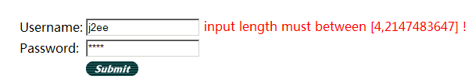

5.3.4 InvocationContext
InvoationContext是Action方法需要的唯一的参数，它封装了Action调用的上下文资源。通过InvocationContext，可以得到PageContext，SessionContext，Invocation，Action Method以及ServletConfig等。
在一个典型的Action方法中，对InvocationContext会有以下的操作步骤：
- 通过InvocationContext.getInvocaion() 获得Invocation对象，并造型成正确的类型，以获得Http请求中的各种参数；
- 如果需要使用Session，可以调用InvocationContext.getSessionContext()获得Session上下文；
- 最后需要通过InvocationContext.getPageContext() 获得页面上下文对象，并设置各种属性，以交给模板引擎来渲染页面。

下面的代码来自Petstore的CartsAction：
1 @ActionMethod(successView = "Cart.vhtml", invocationClass = CartInvocation.class)
2 public void doGetAddItem(InvocationContext invocationContext) throws Exception {
3 CartInvocation invocation = (CartInvocation)invocationContext.getInvocation();
4
5 SessionContext sessionContext = invocationContext.getSessionContext();
6 Cart cart = (Cart)sessionContext.getAttribute(CART_SESSION_KEY);
7 if (cart == null) {
8 cart = new Cart();
9 sessionContext.setAttribute(CART_SESSION_KEY, cart);
10 }
11 if (!cart.containsItemId(invocation.getWorkingItemId())) {
12 Item item = itemBO.getItem(invocation.getWorkingItemId());
13 cart.addItem(item, itemBO.isItemInStock(invocation.getWorkingItemId()));
14 }
15 else {
16 cart.incrementQuantityByItemId(invocation.getWorkingItemId());
17 }
18
19 PageContext pageContext = invocationContext.getPageContext();
20 pageContext.setAttribute("cart", cart);
21 }

- PageContext
PageContext用来设置页面上下文，其中的数据将被模板引擎(Velocity, Freemark)用来渲染模板，以正确输出HTML页面。
在Action方法中，执行完毕之后，一般都需要通过PageContext.setAttribute()来设置相关的属性值，以便模板引擎用来渲染页面。如下面打开新建用户页面的例子：
1 @ActionMethod(successView = "NewAccountForm.vhtml")
2 public void doGetNewAccount(InvocationContext invocationContext) throws Exception {
3 // do nothing
4 PageContext pageContext = invocationContext.getPageContext();
5 pageContext.setAttribute("languages", languages);
6
7 List<Category> categories = categoryBO.getCategoryList();
8 pageContext.setAttribute("categories", categories);
9 }

MVC框架已经在PageContext中设置了一些通用的数据属性，其中包括一些环境信息和校验异常、业务异常等，这些变量均为大写，且以J_ 开头，以避免和应用设置的属性重名而覆盖了应用属性，因为通用属性在。
下面是通用属性列表：
属性名 | 解释
J_VALIDATE_EXCEPTION | 校验异常，这是一个Map，Key为From input field name，value为ValidateException
J_EXCEPTION | 业务异常，即Action执行过程中抛出的异常
J_SESSION_CONTEXT | 执行SessionContext，获得Session中存储的数据
J_PAGE_CONTEXT | PageContext本身
J_REQUEST | HttpServletRequest对象
J_WEBAPP_CONTEXT_PATH
J_SERVLET_PATH

另外，使用PageContext.setTargetView可以手动设置Action的跳转页面，用于程序控制的页面跳转。
- SessionContext
SessionContext是JFox MVC用来存在Session数据的上下文对象，它和InvocationContext关联在一起，随时可以通过InvocationContext.getSessionContext()获得。

SessionContext使用了Map<String, Serializable> 来存储Session数据，所以存储到Session中的数据都应该是可序列化的：
1 /**
2 * 使用Map存储Session数据
3 */
4 private Map<String, Serializable> sessionMap = new HashMap<String, Serializable>();
5

SessionContext提供了以下方法用来操作Session数据：
1 public void setAttribute(String key, Serializable value) {
2 sessionMap.put(key,value);
3 }
4
5 public Serializable getAttribute(String key) {
6 return sessionMap.get(key);
7 }
8
9 public boolean containsAttribute(String key){
10 return sessionMap.containsKey(key);
11 }
12
13 public Serializable removeAttribute(String key) {
14 return sessionMap.remove(key);
15 }
16
17 public String[] getAttributeNames(){
18 return sessionMap.keySet().toArray(new String[sessionMap.size()]);
19 }
20
21 /**
22 * 销毁 SessionContext
23 */
24 public void destroy(){
25 sessionMap.clear();
26 SessionContext.disassociateThreadSessionContext();
27 request.getSession().removeAttribute(SESSION_KEY);
28 }
29

因为SessionContext在初始化的时候，已经和当前的线程进行了关联，所以你还可以通过静态方法SessionContext.currentThreadSessionContext()获得获得与当前线程关联的SessionContext。
1 /**
2 * 得到与当前线程绑定的SessionContext
3 * @return return null if current thread not associate session context
4 */
5 public static SessionContext currentThreadSessionContext(){
6 SessionContext sessionContext = threadSession.get();
7 if(sessionContext == null) {
8 threadSession.remove();
9 }
10 return sessionContext;
11 }
12

5.3.5依赖注入
在Action中可以，直接使用 @EJB 来注入 EJB，从而简化了Action类对EJB 的访问。
在上面的例子中，在字段定义部分，可以看到如下的代码：
23 @EJB
24 ICarts carts;

上面说到，Action是一个JFox内核标准，所以自然能够使用@Inject @Constant来进行注入；但同时，Action中也可以使用@EJB来注入EJB，@Resource从JNDI中注入资源，和在EJB中使用完全一样，这大大简化了Action对EJB容器资源的访问。
可以说，JFox MVC is EJB3 ready!
还是来看Petstore中AccountAction的例子：
1 @Service(id = "account")
2 public class AccountAction extends ActionSupport implements CallbackHandler {
3 @Inject
4 JAASLoginService loginService;
5
6 @EJB
7 AccountBO accountBO;
8
9 @EJB
10 CategoryBO categoryBO;
11
12 …

5.3.6文件上传
使用JFox MVC实现文件上传是非常容易的，只需要在Invocation Class中定义一个类型为 org.jfox.mvc.FileUploaded字段即可，通过FileUploaded.getFileName()可以得到文件名，通过FileUploaded.getContent()可以得到文件内容，返回值的类型为byte数组。
1 public static class UploadInvocation extends Invocation {
2
3 private FileUploaded uploadFile;
4
5 public FileUploaded getUploadFile() {
6 return uploadFile;
7 }
8
9 public void setUploadFile(FileUploaded uploadFile) {
10 this.uploadFile = uploadFile;
11 }
12 }

上传文件的大小限制在web.xml中配置。

5.3.7使用JAAS登录
JFox Java EE容器中已经讲述了EJB Security，再来看一下JFox MVC中如果使用JAAS进行登录。
为了使用JAAS登录，你需要对你的Action做如下动作：
- 使用@Inject注入JAASLoginService
- 让Action实现javax.security.auth.callback.CallbackHandler接口
- 在handle方法中进行登录，并设置 setCallbackObject, setPrincipalName, setRole
- 使用LoginService的login方法登录

以下的代码摘自Petstore模块的org.jfox.petstore.action.AccountAction。
- 实现JAAS CallbackHandler接口，并注入登录服务JAASLoginService
1 @Service(id = "account")
2 public class AccountAction extends ActionSupport implements CallbackHandler {
3
4 @Inject
5 JAASLoginService loginService;
6

- 在handle实现登录过程，Action方法中调用JAASLoginService.login方法
1 @ActionMethod(successView = "index.vhtml", errorView = "signon.vhtml", invocationClass = SignonInvocation.class)
2 public void doPostSignon(InvocationContext invocationContext) throws Exception {
3 SignonInvocation invocation = (SignonInvocation)invocationContext.getInvocation();
4
5 Account account = (Account)loginService.login(invocationContext.getSessionContext(), this, invocation.getUsername(),invocation.getPassword());
6 if (account == null) {
7 String msg = "Invalid username or password. Signon failed";
8 PageContext pageContext = invocationContext.getPageContext();
9 pageContext.setAttribute("errorMessage", msg);
10 throw new Exception(msg);
11 }
12 else {
13 SessionContext sessionContext = invocationContext.getSessionContext();
14 sessionContext.setAttribute(ACCOUNT_SESSION_KEY, account);
15 }
16 }
17
18 //JAAS CallbackHandler method
19 public void handle(Callback[] callbacks) throws IOException, UnsupportedCallbackException {
20 JAASLoginRequestCallback requestCallback = (JAASLoginRequestCallback)callbacks[0];
21 JAASLoginResponseCallback responseCallback = (JAASLoginResponseCallback)callbacks[1];
22
23 // first parameter is username
24 String username = requestCallback.getParams().get(0);
25 // second parameter is password
26 String password = requestCallback.getParams().get(1);
27
28 Account account = accountBO.getAccount(username, password);
29
30 // set callback object, will return by LoginService.login
31 responseCallback.setCallbackObject(account);
32 // set principal name
33 responseCallback.setPrincipalName(username);
34 // set role
35 responseCallback.setRole(username);
36 }
注意：handle方法中，需要设置JAASLoginResponseCallback的各项属性。

- AccountAction.doPostSignOn方法调用JAASLoginService.login登录，将this作为CallbackHandler：
1 Account account = (Account)loginService.login(invocationContext.getSessionContext(), this, invocation.getUsername(),invocation.getPassword())

5.3.8访问Action
最后，再总结一下如何通过URL访问你的Action以及view。

比如manager模块，访问静态文件的 url 为：
http://localhost/jfox/modules/manager/index.html，或者
http://localhost/jfox/modules/manager/sub/index.html；

访问Action的url为：/jfox3/modules/manager/example.view.do
example是 Action部署的id，view是Action中的Action方法，如果是Get访问则是doGetView方法，如果是Post访问，则是doPostView。

5.4 JFox Module
现在来讲解JFox模块的概念，之所以把模块单独作为一个章节来将，是因为模块既与JFox内核相关，也与MVC框架相关。

模块的特性表现在首先模块具有一定的自包含性，能够比较独立的开发、运行和维护，同时模块又可以与其它模块组合并交互以实现复杂的功能，并且可以不断的增加模块来完善整个系统，所以模块化在当今的系统设计中越来越被重视。但同时，由于模块的自包含性和可交互性这一对矛盾，使得设计时，首先需要将一个系统按照业务需求以及依赖关系合理的划分成多个模块，比如：模块之间如果有循环依赖的话，就需要考虑一下模块的划分是否合理了；其次还需要有一个平台来支持。JFox提供了良好的模块化支持能力。

JFox的模块分为两种类型，一种只提供服务，没有界面；而另一种则拥有界面。没有界面的模块只需要JFox内核就可以支持，而有界面的模块则需要JFox MVC框架支持。
如：JFox应用服务器的内置组件都处于默认的名为 __SYSTEM_MODULE__ 的模块中，JFox控制台(manager)以及Petstore则被实现成具有界面的模块，部署在WEB-INF/MODULES下。

如果你正在考虑基于JFox实现一个B/S结构的简单应用，你也许考虑不需要模块化支持，那么直接使用JFox应用服务器所在的Web Application，并且可以使用你熟悉的MVC框架比如：Structs, Webwork，Tapestry等；而如果你正在开发的是一个较大的应用，并且已经有比较清晰的业务模块的划分，而且期望将来能够按模块进行开发、部署、维护，那么JFox提供的模块化功能将刚好能够满足你的要求，你可以将你的应用按业务模块分解成JFox的一个一个的模块，并按模块组织你的开发团队，如此将能够获得模块化带来的诸多好处。
实际上，即使你的应用不需要模块，我们仍建议你将其设计成只有一个模块的应用，以Module的形式来部署。

5.4.1模块结构
模块主要有这几部分组成：配置文件，Java类和jar，views (包括模板和其它Web资源)，以及其它目录和文件。 模块一般以独立目录的形式部署到JFox应用服务器中，默认的发布目录为：WEB-INF/MODULES。
对于模块的结构，是有一定要求的。
目录名 | 作用 | 备注
conf | 模块配置文件目录 | 该目录会加入到模块的ClassLoader，以便可以用ClassLoader.getResource 获得文件
conf/module.xml | 模块配置文件（见安装模块的配置一节） | 如果不存在，则JFox会使用默认配置进行部署
src | 模块的源码路径 | 运行时不需要
views | 存放template以及其它可以直接Http访问的资源 | 可以存在子目录，如果在 view 文件里使用相对路径，均指相对与该路径，而不是相对于文件所在的路径
lib  WEB-INF/lib | 该模块需要的jar文件 | 每个模块的jar由不同的类加载器加载，是完全隔离的，即时有相同的也不会发生冲突；支持多层目录
classes  WEB-INF/classes | 模块源码的编译输出路径 | 也可打成jar包之后放在lib目录下

每个模块都拥有完善的项目结构，所以开发时，可以作为独立项目来开发，而模块之间依赖关系，也上升为项目之间的依赖关系；这将可以避免多个模块作为同一个项目开发时，因为模块之间的依赖关系得不到控制，导致最后模块界限无法划分的情况。

5.4.2模块类路径
每个模块都由独立的类加载器加载，类加载器的加载路径为：conf, classes,WEB-INF/classes,lib,WEB-INF/lib。对于lib和WEB-INF/lib目录，类加载器会加载其子目录下的jar文件，所以，在开发和部署的时候，可以方便的将不同的jar文件放在不同的二级目录中。

5.4.3模块的配置
可以使用 module.xml 来为模块进行配置，主要包括模块的名称、描述、加载优先级以及所引用的模块列表，也可以省略module.xml文件，那么加载使用默认模块的配置。
如 manager 模块的 module.xml 配置如下：
1 <?xml version="1.0" encoding="utf-8"?>
2 <module>
3 <name>Manager</name>
4 <description>JFox manager module</description>
5 <priority>1</priority>
6 <!--
7 <ref-modules>Module_1,Module_2,Module_3,Module_4</ref-modules>
8 -->
9 </module>
在WEB-INF/MODULES下的模块，会按照 priority值从小到大的顺序进行加载。
<ref-modules>以逗号为分隔列出该模块所有依赖的模块，该模块里的组件只能依赖这里列出的模块中的@Exported的接口。

5.4.4模块的部署
模块开发完成之后，需要部署，JFox追求开发结构和部署结构一致的理念，所以开发完成之后，只需要将模块目录copy至默认的WEB-INF/MODULES下，即可在JFox 应用服务器启动时被加载。
如果你不希望将源码一起部署，则尽管删除就是。你也可以使用ant等工作将模块打包成zip文件，并拷贝到WEB-INF/MODULES下，JFox启动时会将其解压并加载。
部署之后，即可以通过浏览器访问模块中的Action或者静态文件了，详见JFox MVC框架中的访问Action章节；或者编写Web Service客户端访问模块中发布的Web Service。

6管理控制台
JFox已经内置了manager，用于提供管理控制台，你可以通过它查看服务器的各项参数。
管理控制台共提供了System Information、JNDI View、EJB Container、JPA Container、Modules五个方面的功能。

6.1 System Information
查看各种系统信息，包括JFox版本、Web容器版本、JVM信息等。
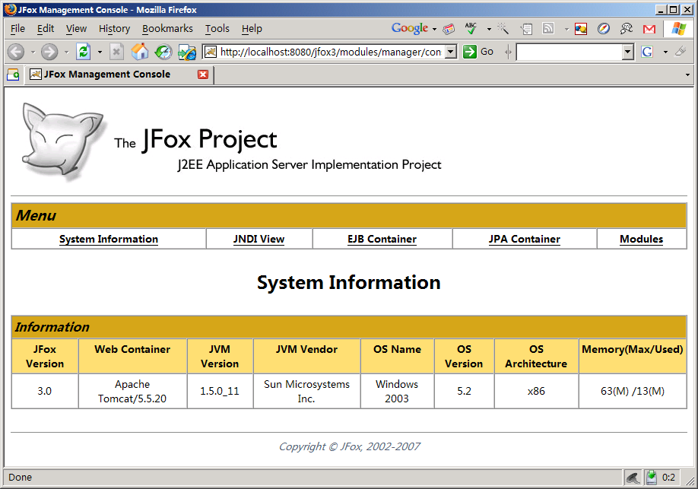

6.2 JNDI View
查看JNDI信息，这里列出了包括Transaction Manager、DataSource、JMS Connection Factory和EJB所有的注册到JNDI中的对象。
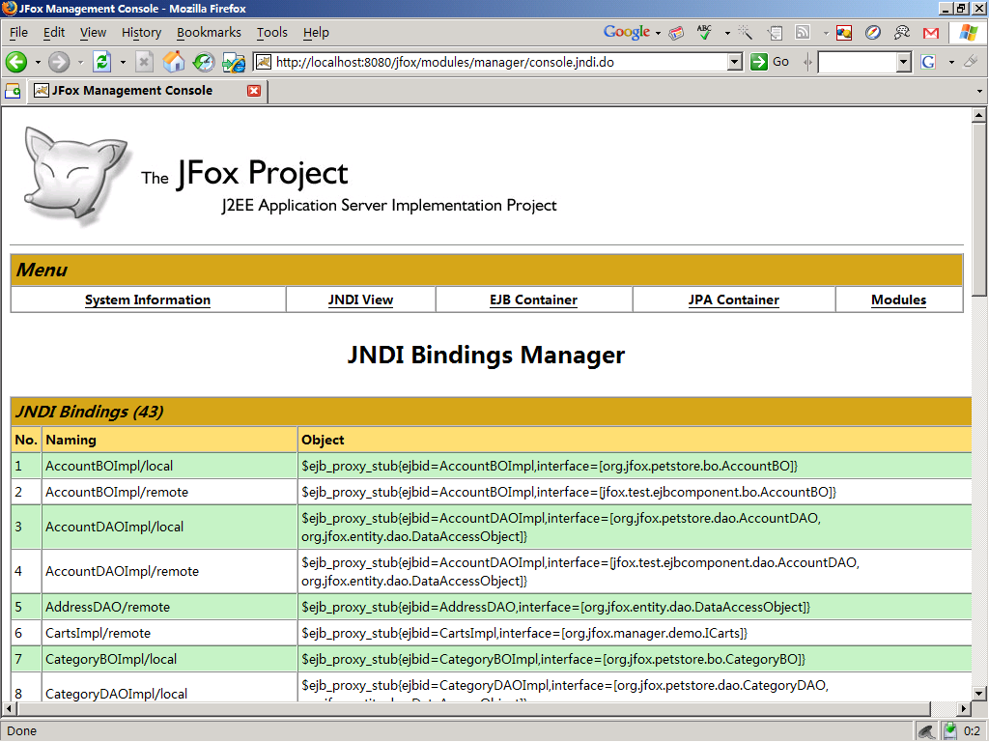

6.3 EJB Container
这里列出了所有的部署的EJB的详细信息，包括EJB名称、类型、接口类、实现类，所在模块等。
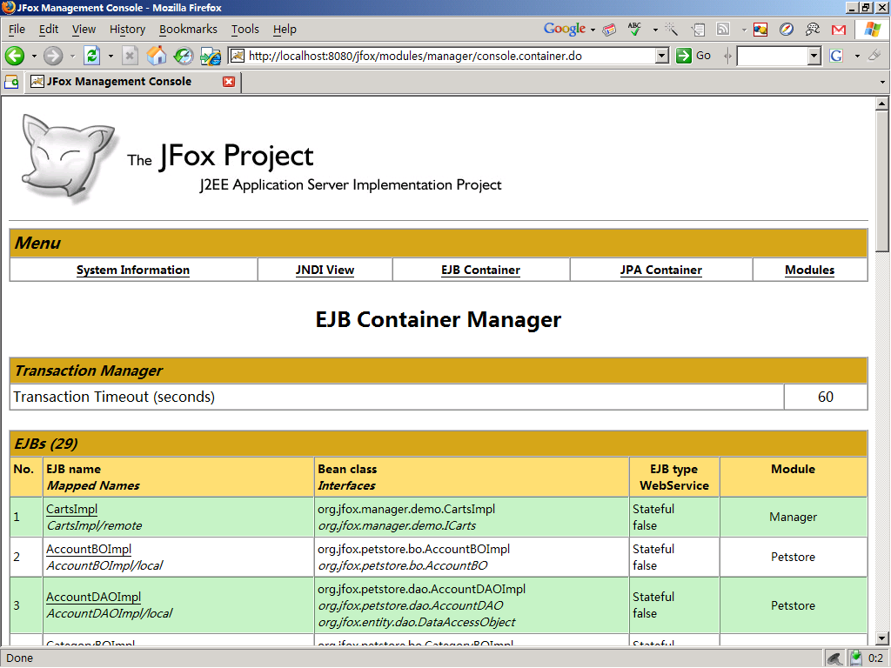

6.4 JPA Container
这里列出与JPA相关的Persistence Units、Caches、Named Queries，并且可以测试数据源是否能够连接，以及手动销毁一个Persistence Unit的Cache。
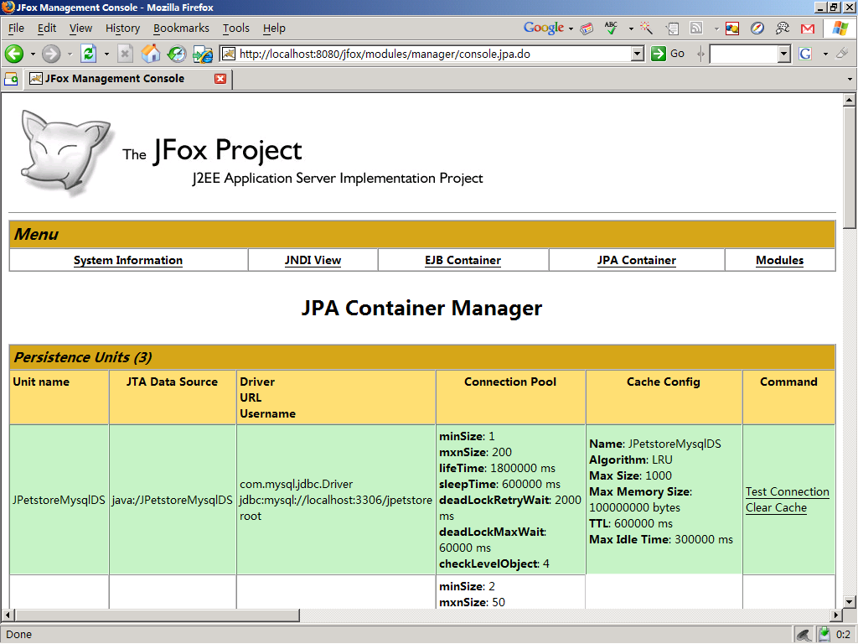

6.5 Modules
这里可以查看已成功部署至JFox内核的模块的详细信息，包括Classpath以及模块中已经部署的组件。
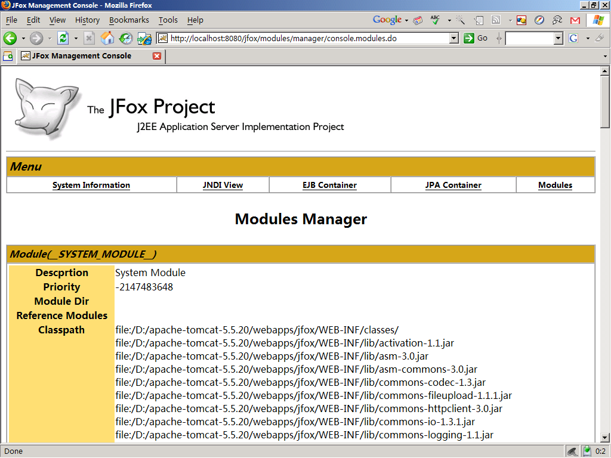

6.6查看Web Service
如果要查看已经发布的Web Service，可以访问
http://localhost:8080/jfox/webservice

7安装JFox Petstore模块
JPetstore是一个在线宠物商店，一般用来演示J2EE Web应用。JFox Petstore基于iBatis JPetstore改造，针对JFox的EJB3、JPA以及MVC进行了重写，该模块对于如何基于JFox来开发应用具有一定的指导意义。

接下来介绍如何正确的安装和配置JFox Petstore。

7.1 环境准备
首先请确认已经正确的安装了JFox 3和MySQL(建议5.0以上版本)，如何安装JFox 3请参考本文JFox安装与配置一章，MySQL的安装请参考相关文档；然后从JFox项目网站(http://code.google.com/p/jfox)下载Petstore模块(文件名petstore.zip)，并拷贝到JFox模块发布目录（默认为WEB-INF/MODULES）。注：也可以解压后，以目录的形式拷贝到发布目录下（默认为WEB-INF/MODULES），目录名为petstore。

7.2 配置Petstore数据源
打开JFox JPA配置文件，WEB-INF/classes/META-INF/persistence.xml，添加名称为的JPetstoreMysqlDS 的persistence-unit，类似如下:
1 <persistence-unit name="JPetstoreMysqlDS">
2 <jta-data-source>java:/JPetstoreMysqlDS</jta-data-source>
3 <properties>
4 <property name="driver" value="com.mysql.jdbc.Driver"/>
5 <property name="url" value="jdbc:mysql://localhost:3306/jpetstore"/>
6 <property name="username" value="root"/>
7 <property name="password" value="root"/>
8 <property name="minSize" value="1"/> <!-- min pool size -->
9 <property name="maxSize" value="200"/> <!-- max pool size -->
10 <property name="lifeTime" value="1800000"/> <!-- 3h, connection max idle time, in ms -->
11 <property name="sleepTime" value="600000"/> <!--PoolKeeper sleep time, in ms -->
12 <property name="deadLockRetryWait" value="2000"/> <!-- retry time if no free connection, in ms -->
13 <property name="deadLockMaxWait" value="60000"/> <!-- max wait time if no free connection, in ms -->
14 <property name="checkLevelObject" value="4"/> <!-- check connection closed -->
15 <property name="cache.algorithm" value="LRU"/> <!-- algorithm for "default" cache category, LRU, LFU, FIFO-->
16 <property name="cache.ttl" value="600000"/> <!-- ttl for "default", in ms-->
17 <property name="cache.maxIdleTime" value="300000"/> <!-- maxidletime for "default", in ms-->
18 <property name="cache.maxSize" value="1000"/> <!-- max size for "default" -->
19 <property name="cache.maxMemorySize" value="100000000"/> <!-- max memory size for "default", in bytes-->
20 </properties>
21 </persistence-unit>

应该保证用于创建数据库连接的driver、url、username、password是正确的。

7.3 导入初始化数据
注意：JFox Petstore默认使用的数据库名为jpetstore，请确认当前mysql中没有该库，因为导入数据的时候会删除以存在的jpetstore库而造成你的数据丢失。
用于初始化MySQL的脚本位于Petstore模块下的/db/mysql/jfox-petstore-backup.sql中，使用你熟悉的工具或者命令行将其导入，建议你使用SQLyog(http://www.webyog.com/)，一个不错的开源MySQL GUI Manager Tool。

7.4 访问Petstore
接下来，启动Tomcat，正常的话，可以看到类似如下的日志输出：
17:29:08,532 INFO [Framework] Module: Petstore loaded, from D:\apache-tomcat-5.5.20\webapps\jfox3\WEB-INF\MODULES\petstore

然后，打开浏览器，访问
http://localhost:8080/jfox3/modules/petstore/welcome.html，
即可以看到Petstore的欢迎页面了，恭喜！
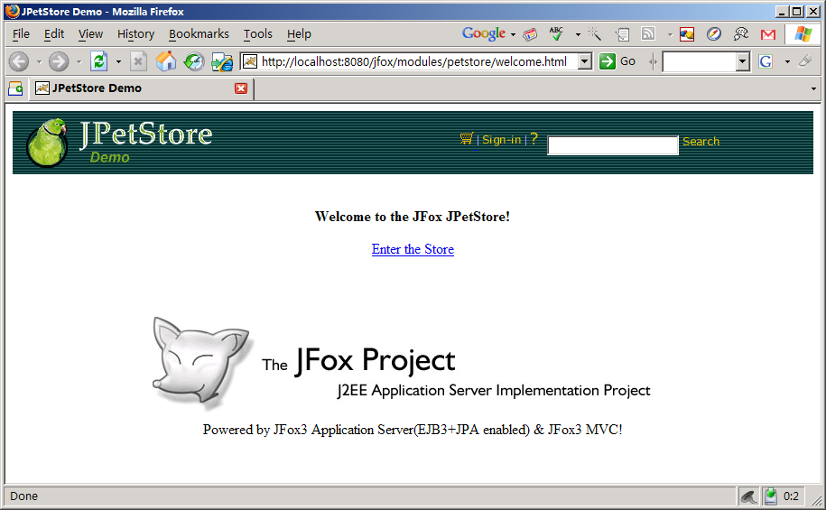

< 全文完 >
2007-5-23

